Санкт-Петербургский государственный университет

ФЕДОСОВА Влада Алексеевна

Выпускная квалификационная работа
Унаследованные факторы в развитии городских поселений Кемеровской области

Уровень образования: бакалавриат
Направление 05.03.02 «География»
Основная образовательная программа 5019 «География»

Научный руководитель:
доцент кафедры экономической и социальной географии СПбГУ,
к.г.н., Морачевская Кира Алексеевна
Рецензент:
младший научный сотрудник
МГУ имени М.В. Ломоносова
к.г.н., Антонов Евгений Викторович

Санкт-Петербург
2021
Содержание
Введение 3
Глава 1. Теоретические основы изучения влияния унаследованных факторов на региональное развитие 5
1.1. Концепция эффекта колеи: причины, характерные черты и роль в региональном развитии 5
1.2. Опыт оценки унаследованных факторов в региональном развитии в отечественных и зарубежных исследованиях 10
1.3. Методика оценки роли унаследованных факторов в развитии городских поселений Кемеровской области 16
Глава 2. Анализ отдельных унаследованных факторов в развитии городских поселений Кемеровской области 19
2.1. История формирования и развития сети городских поселений 19
2.2. Динамика численности населения как фактор преобразования системы расселения 24
2.3. Структура экономики 35
2.4 Качество человеческого капитала 41
Глава 3. Интегральная оценка унаследованных факторов в развитии городских поселений Кемеровской области 51
3.1. Учет унаследованных факторов в стратегическом планировании развития 51
3.2. Дифференциация городских поселений по роли унаследованных факторов в современной динамике развития 56
Заключение 62
Список использованных источников и литературы 64
Приложения 70

Введение

Такие особенности территории, как система расселения, структура экономики, качество человеческого капитала, институциональная среда, формируют коридор возможностей для регионального развития, часто становясь барьерами роста. Поиск проявлений унаследованных факторов в текущем социально-экономическом развитии позволяет понять, возможно ли преодоление т.н. «эффекта колеи». Кемеровская область как регион с развитыми системой городского расселения, добычей полезных ископаемых, промышленностью, является удачным примером территории, где процессы изменения социально-экономического развития и преодоления сложившихся трендов достаточно затруднительны. Это объясняет актуальность данного исследования.
Объектом изучения являются городские поселения Кемеровской области. Под городским поселением понимают один из видов муниципальных образований Российской Федерации, включающий города и поселки городского типа.
Предмет исследования – унаследованные факторы в развитии городских поселений Кузбасса.
Целью данной работы является выявление влияния унаследованных факторов на развитие городских поселений Кузбасса.
Для достижения поставленной цели необходимо выполнение ряда задач, а именно:
- Рассмотреть мировой опыт изучения «эффекта колеи» в региональном развитии;
- Выявить особенности формирования системы городского расселения Кузбасса;
- Оценить проявления отдельных унаследованных факторов (системы расселения и ее динамика, структура экономики, качество человеческого капитала) в современной динамике развития городских поселений Кемеровской области;
- Оценить учет унаследованных факторов в стратегическом планировании городских поселений Кемеровской области;
- Провести интегральную оценку влияния унаследованных факторов на современное развитие городских поселений Кузбасса.
Для выполнения поставленных задач использовались сравнительно-географический подход, статистический и картографический методы. В работе создан набор картосхем, выполненных с помощью программного обеспечения QGIS.
Работа опирается на классические положения П. Дэвида, Д. Норта и др. в разработке концепции «эффекта колеи», а также отдельные частные исследования Аузана А.А., Зубаревич Н.В., Полтеровича В.М., Нуреева Р.М. и других.
Информационной базой исследования служат данные Федеральной государственной статистической службы (Росстат), в том числе базы данных показателей муниципальных образований (БДПМО). В дополнение к этому использованы сайты муниципалитетов, министерств Кемеровской области, отдельных предприятий, документы стратегического планирования, данные переписей населения СССР.
Данная работа состоит из трех глав.
В первой главе представлены теоретические основы оценки влияния унаследованных факторов на региональное развитие. В ней рассмотрены причины такого явления, как «эффект колеи», а также его роль в социально-экономической динамике той или иной территории, представлен обзор зарубежного и отечественной опыта выявления и изучения данного процесса. В завершение главы приведена методика выполнения данной работы.
Во второй главе рассматриваются историко-географические особенности формирования городских поселений Кемеровской области и дается оценка проявлений влияния отдельных унаследованных факторов в их современном развитии.
В третьей главе данной работы приводится оценка учета унаследованных факторов в документах стратегического планирования, а также предпринимается попытка интегральной оценки влияния унаследованных факторов на развитие городских поселений Кузбасса.

Глава 1. Теоретические основы изучения влияния унаследованных факторов на региональное развитие

1.1. Концепция эффекта колеи: причины, характерные черты и роль в региональном развитии

Во второй половине ХХ века у ученых-регионалистов начало складываться устойчивое понимание, что пространственное развитие не может быть равномерным (Зубаревич, 2014).
Одной из фундаментальных причин появления экономического неравенства является процесс концентрации экономической деятельности в местах, обладающих сравнительными конкурентными преимуществами, которые позволяют бизнесу вести свою деятельность с меньшими издержками. Такие преимущества П. Кругман разделяет на две группы: факторы «первой природы», которые мало зависят от человека, например, обеспеченность природными ресурсами; и факторы «второй природы», которые, наоборот, в большей степени зависят от деятельности человека и государства (например, человеческий капитал, агломерационный эффект, институты) (Зубаревич, 2014).
В раннеиндустриальную эпоху большую роль играли именно факторы «первой природы», однако, основную роль в модернизации играют факторы «второй природы», которые становятся особо важными в постиндустриальную эпоху. Опора же только на ресурсные преимущества отдельного региона приводят к отставанию его развития (Зубаревич, 2010).
Во всех странах мира в той или иной степени проявляется региональное экономическое неравенство. При этом в развитых странах, например, в Западной Европе, пик усиления этого явления пришелся на начало ХХ века в то время, как в странах догоняющего развития региональное неравенство быстро увеличивается в настоящее время, в том числе в России (Зубаревич, 2014).
В нашей стране, в условиях ограниченности ресурсов, прежде всего, финансовых и человеческих, большую роль играют институты, которые могут помочь регионам и городам максимально использовать свои конкурентные преимущества и уменьшать объективные барьеры их развития (Зубаревич, 2014).
Институты, по определению Д. Норта, — это такие «правила игры» в обществе или, более формально, созданные человеком ограничительные рамки, которые организуют взаимоотношения между людьми (Пыжев, 2010).
Выделяют формальные и неформальные институты. Формальные могут рассматриваться как универсальные «правила». Их нередко также называют «жесткими», а выражаются они в конституциях, законах, нормативные акты, а также системы контроля за конкуренцией, верховенство права и прав собственности и т.д. Но также существуют «мягкие» или неформальные институты, такие как индивидуальные привычки отдельных групп людей, традиции и нормы общения и т.д. (Rodríguez-Pose, 2013).
В последние годы ученые пытаются установить, какой тип институтов имеет значение в региональном развитии. Большая часть литературы, рассматривающей взаимосвязь между институтами и развитием, как правило, отождествляет институты с формальными институтами. Так, было обнаружено, что отсутствие базовых формальных институтов оказывает негативное воздействие на экономическое развитие, в то же время влияние неформальных институтов на экономическое развитие оказывается крайне незначительным. Тем не менее, институционалисты убеждены, что неформальные институты играют большую роль в развитии потенциала территории для осуществления экономической деятельности (Rodríguez-Pose, 2013).
При этом институты изменчивы, так как формируются новые институты, заменяющие старые. Однако, существует явление институциональной инерции, изучение которой вылилось в появление в 1980-е гг. теории Path Dependency, основы которой были заложены американскими экономистами-историками Полом Девидом и Брайаном Артуром (Нуреев, Латов, 2009).
В отечественной литературе название теории Path Dependency принято переводить как «зависимость от предшествующего развития» или «эффект колеи» (Нуреев, 2010).
Формирование данной теории началось с рассмотрения экономической истории технических стандартов, в том числе изучения QWERTY-клавиатуры печатающих устройств, как примера победы менее эффективного стандарта над более эффективными. Однако, первоначальный выбор технического стандарта, институтов или чего-либо еще осуществляется в бифуркационных точках истории, т.е. в те ее моменты, когда происходит выбор какой-либо одной возможности из множества альтернатив, который происходит, как правило, в условиях неопределенности и неустойчивости баланса социальных сил. При этом нередко получается так, что побеждает изначально выбранный стандарт над всеми другими, в том числе более эффективными, так как и технологии, и институты зачастую тесно связаны с общей практикой действий в каком-либо конкретном случае, отклонения от которой становятся, по словам Д. Пуфферта, слишком дорогостоящими (Нуреев, Латов, 2009).
Сам П. Дэвид определил Path Dependency как «последовательность экономических изменений, при которой важное влияние на возможный результат могут оказать отдаленные события прошлого, причем скорее случайные, нежели систематические закономерности» (Нуреев, Латов, 2009).
При этом проявления «эффекта колеи» модно проследить на двух уровнях: как на уровне отдельных институтов (правовых, политических, и т.д.), так и на уровне целых институциональных систем (особенно явно – в национальных экономических системах) (Нуреев, Латов, 2009).
Применение теории зависимости от предшествующего развития позволяет выявить альтернативные издержки институтов и, исходя из этого, сделать выводы об эффективности выбора, принятого а бифуркационных точках социально-экономического развития. При этом П. Дэвид выделял ряд факторов, влияющих на выбор определенной возможности (Нуреев, 2010).
Прежде всего, это техническая взаимозависимость, которая не позволяет качественно обновить ни один элемент сложившейся системы. Например, ширина железнодорожного пути и колеса подвижного состава – это элементы одной системы, поэтому, когда один из этих элементов изнашивался его заменяли оборудованием старого стандарта, чтобы оно подходило к остальным элементам этой системы. Так как почти никогда не меняют единовременно и всю колею, и весь подвижной состав, то изначальный стандарт сохраняется. При этом фирмы, придерживающиеся его, будут иметь сравнительно низкие издержки, относительно тех, которые начинают создавать новые стандарты (Нуреев, 2010).
Во-вторых, стоит упомянуть рост отдачи от масштаба: применение любого стандарта тем выгоднее, чем чаще его применяют. Так, при строительстве новых веток железных дорог использование старого стандарта колеи облегчает подключение к старым веткам. В случае с институтами подобное явление называют сетевым эффектом. Например, каждая страна могла бы создать свою специфическую систему права, но это сильно бы усложнило и затормозило международное разделение труда (Нуреев, 2010).
В-третьих, свою роль играет тот факт, что морально устаревший капитал продолжают использовать, потому что в него сделаны крупные инвестиции, которые еще не успели окупиться. При этом нормы, как социальный капитал, поменять гораздо сложнее, чем физический капитал, так как срок жизни людей, как правило, превышает срок жизни оборудования. Поэтому успехи институциональных инноваций следуют через 10-15 лет после благотворных изменений в образовательной системе (Нуреев, 2010).
После совершения институционального выбора запускается определенная траектория дальнейшего развития региона или города. По мнению Д. Норта, выбранная траектория удерживается прежде всего культурой местного населения, его ценностями, а не формальными институтами. Он доказывает свою позицию на примере северо- и южноамериканских республик, которые повторили различную динамику своих «культурных» родителей. Так, южноамериканские республики, имевшие более прогрессивную систему формальных институтов, в итоге не справились с конкуренцией, что, по мнению Д. Норта, было проявлением ошибки первоначального институционального выбора, закрепившейся в ценностях испанского и португальского народов еще до прихода в Южную Америку. Это и есть одно из проявлений эффекта колеи (Аузан, 2017).
Экономисты, занимающиеся изучением «эффекта колеи», говорят об «эффекте блокировки»: когда выбор, определяющий сущность системы, был сделан, все дальнейшие изменения будут легко идти в том же направлении, но очень сложно – в обратном (Нуреев, Латов, 2009).
В.М. Полтерович в своих исследованиях рассмотрел особую разновидность зависимости от предшествующего развития – так называемую «институциональную ловушку». Она возникает, как среди путей развития возможны варианты более выгодные в краткосрочном периоде, но в долгосрочной перспективе они менее эффективны, нежели альтернативные варианты, и делают дальнейшее развитие практически невозможным. В качестве примера такой ситуации Виктор Меерович приводит эффект от развития в постсоветской России бартерной экономики: она временно решала проблемы малоэффективных предприятий, однако делала совершенно невозможной реструктуризацию производства (Нуреев, Латов, 2009).
В России экономические исследования «эффекта колеи» зачастую сводятся к рассмотрению вопросов «институциональных ловушек» российской экономики. Однако, выделяется ряд факторов регионального «эффекта колеи»:
- Геополитическое положение территории: развитие региона может зависеть от траектории развития соседней территории из-за наличия межрегиональных связей;
- Природная ресурсная база, которая обуславливает траекторию развития региона его зависимостью от определенного вида сырья и соответствующих отраслей промышленности;
- Особенности системы расселения, влияющие на возможности концентрации населения и появления агломераций;
- Агломерационный эффект, усиливающий развитие территории;
- Характеристики трудовых ресурсов, а также состояние системы их подготовки: насколько они соответствуют потребностям новой экономики;
- Локальный эффект масштаба от отраслевой специализации: наличие специализированных промышленных районов формирует высокий уровень локальной экономической взаимозависимости;
- Особенности институтов и культурных традиций, которые способствуют встраиванию экономической активности отдельных предприятий в локальную траекторию развития и др. (Кузнецова, 2018).
Р. Мартин и П. Санли рассматривали следующие способы «разблокирования» регионального развития:
- Формирование новой траектории развития внутри региона;
- Развитие и поддержания многообразия экономических субъектов, технологий и институтов в регионе;
- Перенос новой технологии из другого места;
- Диверсификация в технологически смежных отраслях;
- Обновление существующих отраслей. (Кузнецова, 2018)
Дж. Грабер в своих исследованиях стальной и угольной промышленности Рура выделил когнитивный, функциональный и политический эффекты «блокировки» (Кузнецова, 2018). Они же выделяются применительно к проблеме реструктуризации старопромышленных районов и монопрофильных городов (Замятина, Пилясов, 2015).
Политические «блокировки» моногорода обычно связаны с формированием тесных взаимосвязей между местными политическими элитами и руководством градообразующего предприятия.
Функциональные барьеры возникают из-за сформировавшихся тесных связей между предприятиями отрасли, которые приводят к недостатку информации, взаимодействия с внешним миром, ограничениям способностей к инновациям. Причиной функциональных «блокировок» часто становится отраслевая специализация, определяющая узкий круг поставщиков и потребителей, а также наличие в обществе когнитивных барьеров.
Когнитивные «блокировки» представляются наиболее важными. Они выражаются в общем консерватизме системы ценностей, в иждивенческом поведении местных жителей, появившееся из-за длительного опыта социальной защищенности в период процветания градообразующего предприятия, в высоком уровне сплоченности внутри групп доверия и сильного недоверия к посторонним. Последнее обстоятельство затрудняет выход на местный рынок новых игроков, препятствует диверсификации производства. Иждивенческое поведение населения тормозит развитие инициативы и, как следствие, малого бизнеса, а также снижает субъективную ценность работы в других сферах, помимо градообразующего предприятия.
В случае моногородов все три типа «блокировок» усиливают друг друга: политическая блокировка сочетается с функциональной блокировкой (раз и навсегда сложившиеся межфирменные внутригородские контракты градообразующего предприятия), а дополняет их когнитивная блокировка, выражающаяся в консерватизме и инерционности сложившихся представлений о дальнейшем развитии города (Замятина, Пилясов, 2015).
Следует отметить, что существуют некоторые трудности в применении концепции зависимости от пути к развитию сложных пространственных объектов, например, регионов. В некоторых случаях возникает вопрос, что на самом деле эволюционирует: сам регион или составляющие его отдельные элементы (институты, фирмы, отрасли и т.д.). Ответ заключается в том, что эволюционирует и то, и другое, но регион предстает как среда, в которой происходит развитие отдельных элементов и, одновременно, как система более высокого уровня, которая эволюционирует за счет развития отдельных ее элементов. Однако, установление точной природы связи между региональным развитием и деятельностью отдельных фирм остается задачей, которую нужно будет решить исследователям в области экономики и экономической географии (MacKinnon, 2008).
В целом региональный институционализм имеет еще много вопросов, на который ему еще только предстоит ответить:
- Как определить уместность на региональном уровне отдельных институтов и экономических систем?
- Как проследить влияние институтов на характеристики системы и обратное влияние систем на развитие институтов?
- Каковы методы прогнозирования изменения региональных систем под воздействием институциональных изменений?
Ответы на эти и другие вопросы помогут избежать институциональных ловушек, поджидающих регионы на пути их модернизации (Гареев, 2010).

1.2. Опыт оценки унаследованных факторов в региональном развитии в отечественных и зарубежных исследованиях

Теория «зависимости от предшествующего развития» начала формироваться в 1980-х с работ П. Дэвида и Б. Артура. Он рассмотрел историю формирования стандарта клавиатур печатающих устройств и доказывал, что общепринятая QWERTY-клавиатура является примером победы менее эффективного стандарта над более эффективными. С этой работы началось изучение экономической истории и других технических стандартов, которое показало наличие подобных, так называемых, QWERTY-эффектов во многих отраслях. При этом QWERTY-эффекты в современной научной литературе понимают как все виды относительно неэффективных, но устойчиво сохраняющихся стандартов, которые доказывают значимость истории (Нуреев, Латов, 2009).
Одна из наиважнейших идей, развивающих первоначальную концепцию П. Дэвида, - победу изначально выбранных стандартов над всеми остальными, включая более эффективные варианты, можно наблюдать и в истории развития институтов. Так, в 1990-х гг. начинает появляться большое количество работ, посвященных этой тематике (Нуреев, Латов, 2009).
П. Дэвид и Д. Норт выдвинули гипотезу, согласно которой институты и существующие стандарты определяют первоначальный выбор той или иной траектории, а «устойчивой колеей» она становится при помощи культуры того или иного народа. Например, Северная и Южная Кореи до разделения имели единую культуру, климатические условия, примерно равный уровень развития промышленного производства. Однако, в результате раздела страны произошел институциональный выбор, который предопределил дальнейшие, отличающиеся друг от друга, траектории развития данных государств. При этом, современные корейцы отмечают, что появившиеся различия за прошедшие уже более чем 60 лет приобрели культурный характер (Аузан, 2015).
Другим примером закрепления в культуре народа отдельных характеристик может стать изменение уровня доверия в африканских странах, изученное Натаном Нанном. Он показал, что низкий уровень доверия точно совпадает с зонами охоты за рабами, которая была завешена еще в XIX веке, что, возможно, связано с сохранением неформальных поведенческих институтов, сформированных еще в период работорговли (Аузан, 2017).
А. Бизин приводил в пример итальянские деревни, в которых во времена средневековой эпидемии оспы причиной и переносчиками этого заболевания считали евреев. Именно в этих населенных пунктах уже в 1940-х, во время немецкой оккупации, местные жители выдавали евреев в то время, как в соседних деревнях, в которых в Средние века причины распространения оспы выдвигались другие, евреев наоборот прятали (Аузан, 2017).
В 2009 году вышла книга Д. Норта, Дж. Уоллиса и Б. Вайнгаста «Насилие и социальные порядки. Концептуальные рамки для интерпретации письменной истории человечества», в которой были представлены размышления авторов о различиях траекторий и возможностях перехода между ними (Аузан, 2015).
Так, например, они ставят под сомнение тезис, что развитие – закономерность, а отсталость – исключение. Изучив историю и показатели разных стран мира, авторы пришли к выводу, что только 25 государств идут по пути развития (траектория «А») в то время, как 175 – по пути отставания (траектория «В»). Таким образом, авторы утверждают, что для понимания процесса перехода между различными траекториями развития необходимо разобраться, как странам, находящимся на траектории «А» удалось на нее попасть, так как причины нахождения стран на второй траектории достаточно понятны объясняются инерционностью их развития (Аузан, 2015).
Авторами был также проведен анализ на примерах Франции, Англии и США, который позволил выделить граничные условия социальных порядков, которые могут как удерживать, так и ускорять процесс перехода на другую траекторию развития. Например, достаточно важным фактором оказалось, делят ли элиты между собой инструменты насилия или контролируют их совместно, строятся ли организации (политические, коммерческие и др.) под одного человека или нет, пишут ли элиты законы сами под себя и распространяют их на все общество или пишут для других, делая исключения для себя (Аузан, 2017).
С. Липсет предполагал, что переход между траекториями развития происходит через экономический рост, который впоследствии имеет и социальные эффекты, например, распространение образования, появление среднего класса и демократии. В то же время Д. Асемоглу с коллегами в своих работах показали, что причинно-следственной связи между ростом доходов и демократизацией общества не существует, что, возможно, связано с упущением в анализе такого фактора, как набор формальных правил, а также ценностных установок (Аузан, 2015).
Немаловажны и региональные исследования. Одним из наиболее известных исследований на эту тему является работа Г. Грабера по состоянию угольного, железного и сталелитейного комплекса Рура в 1970-х и 1980-х гг., который рассматривал эффекты блокировки, вызванные функциональной, политической и когнитивной замкнутостью региона (MacKinnon, 2008). Согласно его исследованию, эта замкнутость привела к игнорированию стальной и угольной промышленностью Рура сигналов глобального рынка о переориентации на страны с низкой оплатой труда и последовавшим проблемам рассматриваемого региона (Кузнецова, 2018).
При этом, если необходимость принятия изменений была осознана, и было принято решение о необходимости модернизации институтов в том или ином регионе, существует ряд факторов, ограничивающих возможность что-либо предпринять для улучшения институциональной среды (Rodríguez-Pose, 2013).
Во-первых, это невозможность измерить институты (прежде всего неформальные). Из-за наличия очень большого количество сложных взаимосвязей институциональные конструкции являются нематериальными, а их операционализация практически невозможна (Rodríguez-Pose, 2013).
Во-вторых, на тип и качество институтов оказывает большое влияние их местонахождение: если институциональная среда эффективна в одном регионе, это еще не значит, что она будет функционировать должным образом в другом. И наоборот, очень разные институциональные комплексы в разных регионах могут приводит к схожим экономическим результатам. Например, в Дании созданию эффективного рынка труда поспособствовали его гибкость, а также развитость и эффективность государственной системы, в то время как промышленные регионы Италии (Эмилия-Романья, Тоскана и др.), напротив, смогли добиться похожего эффекта только в условиях жесткого национального законодательства о рынке труда (Rodríguez-Pose, 2013).
В-третьих, время также важно в вопросе влияния институтов на экономическое развитие, так как т, что является хорошими институциональными условиями на одном этапе, не подходит на других (Rodríguez-Pose, 2013).
Что касается российских исследований «эффекта колеи», то предвидение существования данного явления находит свое отражение еще в трудах русских философов начала ХХ в. (Г. Плеханова, Н. Бердяева, Г. Федотова и др.). Они отмечали постоянное возвращение к некоторым институтам, как например, отмечал Н. Бердяев, когда в 1917-м году перед русским народом стояла необходимость выбора дальнейшего пути развития, из множества предложенных выбор был остановлен на новой версии «царя и державы» (Аузан, 2015).
В 2005-2006 гг. А. Илларионов выдвинул гипотезу «барьера несвободы», согласно которой демократизация ведет к экономическому росту. Однако последующие изыскания В. Полтеровича, В. Попова, Т. Персона и Г. Табеллини доказали, что причинно-следственная связь в данном случае неоднозначна: демократизация может вести как к отрицательным последствиям, в условиях отсутствия эффективных институтов, так и к положительным, если сильные институты присутствуют (Аузан, 2015).
В 2007 г. Е. Ясин предположил, что потенциал инновационного развития зависит не только от институциональных реформ, но и от изменения культуры. В 2011 г. был выпущен доклад А. Аузана, А. Архангельского, П. Лунгина, В. Найшуля и др., в котором анализировалась роль культуры в процессе модернизации. Авторы пришли к выводу, что социокультурные факторы действительно значимы, а переход на новую траекторию развития связан с направленным сдвигом социокультурных характеристик. При этом опыт успешных модернизаций показывает, что социокультурные сдвиги при проведении определенной образовательной и культурной политики осуществляются за 10-20 лет (Аузан, 2015).
Существуют научные работы, описывающие «эффекты колеи» в историческом развитии России, например труд «Россия и Европа: эффект колеи (опыт институционального анализа истории экономического развития)» Нуреева Р.М. и Латова Ю.В., выпущенный в 2010 г.
Так, одним из первых институциональных выборов, запустивших определенную траекторию развития, является победа московской социально-экономической модели в XIII—XV вв. над альтернативными моделями, представленных Новгородским и Литовским государствами и сформированными под влиянием западных институтов, что делало их более свободными в политическом и экономическом плане, чем московское самодержавие (Малкина, 2010).
Уже в XVII в. Россия прочно становится на путь «догоняющего развития». Лишь к началу ХХ века российские социально-экономические институты формально во многом достигли западных стандартов: промышленность развивалась предпринимателями и наемными рабочими, крестьяне были освобождены от дворян и т.д. Однако весь процесс модернизации был прерван последующей Революцией, вернувшей Россию на «более восточный» путь развития, заложенный еще в XIII—XV вв (Малкина, 2010).
Сейчас среди унаследованных от предыдущих времен особенностей территориальной организации общества в России можно выделить глубокие межрегиональные контрасты, которые лишь усугубились в последние годы, а также сверхцентрализация. Причем последняя особенность является очень значимой и носит уже социокультурный характер (Пространство …, 2012).
Сказывается сверхцентрализация и на особенностях системы расселения России, которые не способствуют экономическому росту регионов. Некоторые из таких особенностей:
- В России мало крупных и развитых городов, выступающих полюсами роста, из-за чего не формируется локальный рост экономики, невозможна диффузия инноваций. Такая ситуация содействует экономической стагнации в большинстве регионов;
- Существующие города стагнируют или испытывают убыль населения (за исключением крупных административных центров);
- Отсутствует процесс укрупнения или равномерного формирования городских центров, из-за которого лишь усиливается влияние централизации вокруг столицы России – Москвы (Козлова, 2011).
В целом, в социально-экономическом развитии России имеется множество факторов, оказывающих как благотворное влияние на развитие регионов, так и ограничивающих его:
- Экономико-географическое положение отдельного региона или страны в целом;
- Природно-ресурсный потенциал;
- Природные условия и процессы;
- Основные территориальные структуры (в т.ч. социально-экономические) (Пространство …, 2012).
- Низкий начальный уровень экономического развития региона, выражающийся в дефиците внутренних инвестиционных ресурсов, а также в недостаточном уровне развития профессионального образования, научных исследований и т.д. (Пространство …, 2012).
Однако, в настоящее время в России все еще доминируют факторы «первой природы», прежде всего, ресурсный и географический (Зубаревич, 2010). Последствия природно-ресурсной детерминации неблагоприятны, так как выражаются в гиперзависимости от внешних рынков, вымывании из страны финансово-инвестиционных ресурсов и квалифицированных кадров, не связанных с сырьевыми отраслями, что способствует усилению периферийности, демографическому и хозяйственному опустыниванию большей части территории страны (Пространство …, 2012).
Существует множество работ, направленных на выявление причин, по которым страны, богатые ресурсами, не могут использовать их для ускорения экономического роста. Такое явление нередко называют «ресурсным проклятием». При этом практически все авторы указывают на то, что одной из главных причин является тот факт, что распределение неожиданных доходов становится предметом борьбы властвующих элит, а не результатом рационального общественного выбора. Таким образом, «ресурсное проклятие» - следствие низкой эффективности государства и неразвитости гражданского общества, а не природного богатства как такового (Полтерович, Попов, 2007).
В целом, характер влияния большого количества ресурсов на экономическую политику и институты в России вполне типичен для стран, экспортирующих ресурсы: в нашей стране также создаются фонды, идет национализация нефтедобычи, небольшая часть средств уходит на национальные проекты. Подобные методы не являются наиболее эффективными способами использования ресурсного богатства (Полтерович, Попов, 2007).
Для изменения ситуации необходимы эффективные институты промышленной политики, однако большое количество ресурсов лишь закрепляет и усиливает их недоразвитость, так как местный рынок не стимулирует приток ресурсов в высокотехнологичные отрасли, что ведет к замедлению технического прогресса и развития человеческого капитала. В то же время для проведения эффективной экономической и социальной политики необходим достаточно высокий уровень развития гражданского общества (Полтерович, Попов, 2007).
В общем, страны, для которых характерно «ресурсное проклятие», сталкиваются с рядом «ловушек», обеспечивающих медленное развитие этих стран. Среди богатых ресурсами стран лишь немногие, в первую очередь Норвегия и Канада, показывают эффективное использование своих углеводородных запасов (Полтерович, Попов, 2007).
Что касается России, то для нее наиболее реалистичным и желаемым является инновационно-сырьевой сценарий развития экономики, который предполагает сохранение значимости сырьевого сектора экономики при постепенном увеличении значимости других секторов (Пространство …, 2012). Крайне важным выступает внедрение инновационных технологий в сырьевом секторе (разведке, переработке сырья и т.д.), так как это позволит снизить эффекты неблагоприятных природных, транспортных и иных условий в регионах Сибири и Севера, а также будет способствовать получению максимально возможного дохода в этой отрасли на мировом рынке (Пространство …, 2012).
Такое направление развития будет стимулировать рост наиболее развитых социально-экономических центров, регионов с горнодобывающей промышленностью. Разумеется, останутся менее развитые регионы, что предполагает дальнейшее усиление процессов поляризации российских городов и регионов (Пространство …, 2012). Для создания предпосылок развития проблемных регионов и укрепления экономической целостности страны необходим рост территориальной мобильности населения и формирование устойчивой системы расселения, развитие транспортной инфраструктуры, первоочередное развитие экономики Восточной Сибири и Дальнего Востока (Нуреев, 2010).
Немаловажно и развитие демократии, укрепление институтов свободного общества, которые создадут предпосылки для развития российского бизнеса, а также ускорения экономического и социального развития страны в целом. В этом случае у нашей страны, возможно получится преодолеть инерционное движение по колее, определяющей ее развитие долгие годы (Нуреев, 2010).

1.3. Методика оценки роли унаследованных факторов в развитии городских поселений Кемеровской области

Объектом исследования в данной работе, как отмечалось выше, были выбраны городские поселения Кемеровской области. На настоящий момент в Кемеровской области насчитывается 38 городов и поселков городского типа.
Для изучения влияния унаследованных факторов на развитие городских поселений Кемеровской области авторы придерживались следующего порядка действий:
Этап 1. Выявление историко-географических особенностей формирования сети городских поселений. Для этого изучаются материалы, содержащие данные по истории городских поселений и региона в целом, описывающих появление первых городских поселений, рост их промышленного потенциала, формирование Кемеровской области, сложности, с которыми столкнулся регион в последние годы прошлого века. Задача этапа 1 – установить, как различалось время и причины появлений городов и поселков городского типа, а также имело ли место смена основной специализации с течением времени.
Этап 2. Оценка роли отдельных унаследованных факторов в современном развитии городских поселений:
а) Динамика населения как фактор преобразования системы расселения. Одним из факторов унаследованного развития является сложившаяся система расселения. Оценивается динамика людности для оценки места в региональной иерархии населенных пунктов, а также миграционное движение населения в динамике, что, в частности, характеризует перспективы изменения качества человеческого капитала.
Была рассмотрена динамика численности населения с 1931 года по 2020 год. Данные за 1931, 1939, 1959, 1970, 1979, 1989 и 2002 приведены по результатам переписей населения СССР и РФ, в связи с этим были взяты именно такие интервалы, не всегда равные по длительности. С 2011 года и далее приведены данные за каждый год. Были рассмотрены, абсолютные значения численности населения, которые показывают распределение населения по городским поселениям, что важно для оценки роли отдельного городского поселения в региональной системе населения. Коэффициент миграционного прироста рассмотрен за период с 2011 по 2018 год.
б) Структура экономики. Как правило, уровень регионального развития связан со специализацией и уровнем диверсификации экономики.
Оценивается объем отгруженной продукции собственного производства. По этому показателю также возможно рассмотреть, по каким именно отраслям был произведен тот или иной объем отгруженной продукции. Однако, данные по этому показателю имеются не для всех городских поселений, а только для тех, что входят в состав городских округов.
В связи с этим, для всех городских поселений был применен еще один способ охарактеризовать структуру промышленности городских поселений. Для этого была рассмотрена специализация основных предприятий каждого городского поселения, исходя из чего был сделан вывод об основном профиле промышленного производства каждого городского поселения, что также было подтверждено сведениями, полученными при изучении документов территориального планирования.
Современная специализация также была сравнена с основным профилем производства, полученном городскими поселениями при основании, а в случае смены специализации рассматривалось, в какой период и по какой причине это происходило.
Характерной чертой Кемеровской области является большое количество монопрофильных городов. Для этих городов также была рассмотрена динамика их градообразующих предприятий, а именно показатели из прибыли и выручки, а также их текущий статус, так как некоторые из них находятся на стадии ликвидации или проходят через процедуру банкротства, что влияет на жизнь городских поселений и их социально-экономическое положение.
в) Качество человеческого капитала. С учетом статистических ограничений рассматривалось, прежде всего, качество предоставляемых образовательных услуг.
Для оценки качества школьного образования был выбран наиболее доступный показатель, а именно результаты Единого государственного экзамена. Были выбраны для анализа два обязательных экзамена: русский язык и математика (базовый уровень). По наиболее крупным городским поселениям представлены данные по количеству выпускников, сдавших экзамен на тот или иной балл, что дает возможность узнать, где наблюдаются наиболее высокие результаты данного экзамена, а где – наименьшие.
Относительно учреждений среднего профессионального образования, то они расположены не во всех городских поселениях. Однако, есть данные об основных направлениях подготовки в этих заведениях, что дает возможность сделать вывод, соответствуют ли направления подготовки основной специализации городских поселений или дают более широкий выбор направлений подготовки. Также немаловажно доля трудоустроенных выпускников и основные причины, по которым остальным не удалось найти работу. Это может характеризовать недостатки или проблемы, а также возможное несоответствие предлагаемых направлений подготовки спросу со стороны работодателей.
Качество услуг, предоставляемых в высших учебных заведениях, оценивалось через средний балл вступительных экзаменов, а также место, которое занимает учреждение в общероссийском рейтинге вузов.
г) Институциональная среда. В данном исследовании было решено остановиться на анализе документов территориального планирования, а также стратегиях социально-экономического развития как отдельных городских поселений, так и муниципальных районов, городских округов и региона в целом. Задача анализа – оценить, как понимается современное социально-экономическое положение городских поселений, а также какие направления развития видятся проектировщикам в дальнейшем, насколько в них отражены современные тренды в развитии системы расселения, структуры экономики и качества человеческого капитала.
Этап 3. Интегральная оценка унаследованных факторов на развитие городских поселений Кузбасса. Данный этап работы заключается в сопоставлении показателей и характеристик городских поселений Кемеровской области, рассмотренных ранее, а также поиске закономерностей, на основе которых выделяются группы поселений по степени влияния унаследованных факторов на их развитие.

Глава 2. Анализ отдельных унаследованных факторов в развитии городских поселений Кемеровской области

2.1. История формирования и развития сети городских поселений

Современная сеть городских поселений Кемеровской области насчитывает 38 городских поселений, в том числе 20 городов и 18 поселков городского типа. Они были основаны в разные временные периоды, однако статусы городских поселений получали, как правило в течение ХХ века, а основным их назначением была добыча и обработка полезных ископаемых. Далее более подробно будет рассмотрена история становления городов и поселков городского типа Кемеровской области, а также региона в целом.
В древние времена на территории современной Кемеровской области проживали племена тюркского происхождения. В XIII в. эти земли были завоеваны монголо-татарами, а с XV в. территория Кузбасса находится в составе Сибирского ханства. В это время местные жители находились на уровне родовых отношений, главным занятием которых была охота на лесного зверя. Также они практиковали рыболовство, земледелие, скотоводство и кузнечное дело. Так, горнорудное дело на этой территории зародилось еще до прихода русских (Спидченко, 1947).
Присоединение Кузнецкой котловины к Российскому государству началось с основания города Томска (1604), что поспособствовало движению русских землепроходцев вверх по течению реки Томи для сбора ясака с местных жителей. Спустя несколько лет на месте нынешнего Новокузнецка был основан Кузнецкий острог (1618), который в то время стал одним из самых южных пунктов освоения земель в Сибири. Свое название же острог, а впоследствии и город, получил из-за широкого распространения кузнечного дела среди шорцев, проживавших в этом районе (Шуранов, 2006).
Постепенно, с развитием Кузнецка, вблизи него начали селиться крестьяне, обязанностью которых было обеспечение населения города хлебом. Постепенно земледельцы распространились по всей долине р. Томь от Кузнецка до Томска (Спидченко, 1947).
В 1665 году на территории современной Кемеровской области был основан еще один острог – Верхотомский (вблизи современного города Кемерово) - для защиты сельского населения ближайших территорий от набегов (Шуранов, 2006).
В 1764-1804 годы с небольшими перерывами современная территория Кемеровской области входила в Тобольскую губернию, а после этого – в Томскую губернию.
В начале XVIII в. был обнаружен М. Волковым каменный уголь на берегах Томи вблизи современного города Кемерово, однако практического применения данное открытие в то время не нашло. Примерно в это же время были открыты и запасы металлических руд на юге современной Кемеровской области, вблизи которых в этом же веке начали функционировать заводы, например, Гавриловский сереброплавильный завод и другие. В начале XIX века начинает работать и Гурьевский сереброплавильный завод, который, впрочем, вскоре начинает развиваться как железоделательный.
В 1828 году на севере области были найдены месторождения золота, которые привлекли золотопромышленников. В регионе начинается настоящая золотая лихорадка. Главным пунктом сбора рабочих, желающих работать на приисках, стала Кийская слобода, с 1857 года переименованная в город Мариинск. Однако уже в 1830-х годах золотодобытчики пошли дальше на восток, и добыча золота вблизи Мариинска начала уменьшаться.
В начале 1840-х годов на территорию современной Кемеровской области в ходе экспедиции на Алтай попадает П.А. Чихачев, который, впоследствии, и дал имя Кузнецкому каменноугольному бассейну по названию близлежащего города Кузнецка (совр. Новокузнецк). Также им были проведены замеры бассейна и составлена первая геологическая карта данной территории (Шуранов, 2006).
В 1851 году вблизи Гурьевского завода была заложена одна из первых шахт Кузбасса, которая обеспечивала углем и коксом Томский и Гурьевский заводы (Спидченко, 1947).
Помимо развития металлургии на развитие региона повлияло и строительство Транссибирской железнодорожной магистрали: строительство железной дороги, а также потребность в топливе дали толчок к развитию угольной промышленности Кузбасса. Начинают разрабатываться месторождения угля на севере региона. Особенно развиваются Анжерские и Судженские копи как наиболее близкие к магистрали. А в 1912 году возникает акционерное общество Кузнецких копей «Копикуз» (Шуранов, 2006).
Копикузу в долгосрочную аренду были переданы для эксплуатации все недра Кузбасса кроме Анжеро-Судженских копей. Также эта организация была обязана построить Кольчугинскую ветку железной дороги (Спидченко, 1947). В это время в районе Кемеровских копей, у села Щеглова строится коксохимический завод. Однако вскоре начинаются революции и последующая гражданская война, которые повлияли как на жизнь всей страны, так и на отдельно взятый Кузбасс (Шуранов, 2006).
К 1917 году добыча угля на Кемеровском и Кольчугинском рудниках достигла уже 279 тыс. тонн, но ведущим центром угледобычи оставался Анжеро-Судженск (Спидченко, 1947).
За годы революции и гражданской войны объемы добычи угля в Кузбассе сократились на треть. После Октябрьской революции Кузбасс оказался в подчинении Западно-Сибирского края, а позднее – Новосибирской области.
Однако все же продолжалось строительство железнодорожной ветки от Кольчугино (совр. Ленинск-Кузнецкий) до Прокопьевских копей, начатое незадолго до революции, а к 1921 году падение объемов добычи угля было остановлено. Наибольшие объемы угля давали Ленинский, Прокопьевский и Кемеровский рудники.
Свой вклад в увеличение объемов угледобычи и восстановление коксохимии внесла и автономная индустриальная колония «Кузбасс», действовавшая в регионе в 1922-1926 годах. Ее силами был достроен коксохимзавод в Кемерово, который был открыт в 1924 году. Параллельно восстанавливал работу Гурьевский металлургический завод, а с 1925 года начал действовать Яшкинский цементный завод. Вместе с этим велось строительство жилых домов, котельных, электростанций и т.д. (Шуранов, 2006).
Постепенно росли многочисленные горняцкие поселения Кузбасса. В 1926 году численность населения Анжеро-Судженска составляла 30 тыс. человек, Кемерово – 23 тыс. человек, Ленинск-Кузнецкого – около 20 тыс. человек, недавно образованный Прокопьевск насчитывал уже 11 тыс. человек (Спидченко, 1947).
В годы первых пятилеток Кузбасс наращивал объемы угледобычи: в эти годы объемы добычи увеличились в 7 раз до 17,8 млн. тонн к 1937 году. Вместе с этим строился и Кузнецкий металлургический комбинат, решение о строительстве которого было принято в 1927 году. Его строительство дало толчок к развитию Новокузнецка, как и разрастание химической промышленности – развитию Кемерово.
Увеличивалась железнодорожная сеть региона и объемы грузоперевозок: города Топки и Тайга активно развиваются как железнодорожные станции, а отдельные угледобывающие поселки объединяются в города. В 1931 году получили статус города Прокопьевск и Анжеро-Судженск, в 1936 – город Киселевск, в 1938 – Белово и Осинники, а подъем золотодобывающей промышленности возродил поселок Салаир, который получил статус города в 1941 году (Шуранов, 2006).
Особенно развивается угледобывающая и металлургическая промышленность юга региона. В 1938 году валовая продукция промышленность Южной части Кузбасса составила более 65% от общего объема Кузбасса. Добыча каменного угля на юге региона с 1927 по 1937 год увеличилась в 24 раза. Так, южная часть региона становится основным промышленным районом Кузбасса (Спидченко, 1947).
В 1938 году продукцию начал выдавать азотно-туковый завод города Кемерово, увеличился выпуск продукции и на Беловско-Салаирском цинковом заводе, в 1940 году было принято решение о строительстве второго металлургического завода в Новокузнецке. Увеличивались объемы золотодобычи на месторождениях вблизи Салаира и Мариинска, а строительство железнодорожной ветки от Новокузнецка на юг способствовало развитию Таштагольского рудника. В предвоенные годы в регионе начала рождаться и оборонная промышленность. В целом, к 1940 году Кузбасс стал крупным промышленным районом страны (Шуранов, 2006).
С началом войны в регион было эвакуировано полностью или частично около 70-80 предприятий, большинство из которых так и остались в регионе. Объем промышленной продукции региона к 1945 году превысил в 2,5 раза довоенный уровень (Шуранов, 2006). В военные годы увеличивалась и численность населения региона, в основном за счет спецпереселенцев репрессированных народов. Расширялась и лагерная сеть региона.
В 1943 году с целью упрощения управления, увеличения добычи угля и выпуска металлов, а также военной продукции, Президиум Верховного Совета СССР указом от 26 января принял решение о выделении из Новосибирской области Кузбасса и о создании на его территории Кемеровской области. В новую область вошли 17,5% территории и 42% населения Новосибирской области. Областным центром стал Кемерово, второй по численности населения город нового региона.
После войны, в связи с переходом промышленности на рельсы мирного времени наблюдался спад в выпуске промышленной продукции, однако в последующие годы он компенсировался активным развитием и модернизацией промышленности региона. Растут и новые города. Среди них можно упомянуть такие, как Междуреченск (1955 год), Юрга (1949), Мыски (1956), Калтан (1959) и др. В крупных городах формируется система высшего образования, развивается и культурная сфера: активно строились театры, дома культуры, библиотеки и т.д.
В послевоенные годы развивается легкая и пищевая промышленность региона: строятся предприятия по производству химволокна (Кемерово), тканей (Кемерово и Ленинск-Кузнецкий), молочные, колбасные и хлебозаводы, а также другие. Увеличивались и объемы угледобычи, выпуска металлов, продукции машиностроения и других отраслей. Впрочем, к концу 1980-х годов это увеличение сошло на нет.
В конце 1980-х годов во всей стране усиливается товарный дефицит. Не обошло стороной это явление и Кузбасс, в котором также ухудшилось снабжение продовольственными и промышленными товарами. При этом увеличивались планы по объемам добычи угля, обеспечение техники безопасности оставляло желать лучшего, что приводило к увеличению травматизма шахтеров на производстве. Все эти явления, вызывавшие недовольство шахтеров уже длительное время, привели к массовым забастовкам шахтеров Кузбасса в июле 1989 года. До июля 1989 года также проводились забастовки, но в разы менее масштабные и менее продолжительные.
Массовое забастовочное движение началось 10 июля с шахт Междуреченска и за несколько дней распространилось на все шахты региона. Основными требованиями шахтеров были обеспечение моющими средствами на производстве, улучшение продовольственного снабжения, изменение системы оплаты труда в ночное и вечернее время и так далее. Начали образовываться забастовочные комитеты в разных городах области.
При этом забастовочное движение быстро распространилось на другие угольные бассейны СССР, а изначальные экономические требования быстро начали политизироваться. В 1990 году рабочее движение шахтеров начинает затухать на фоне роста политических движений в СССР, шахтеры начали поддерживать Б.Н. Ельцина.
1990-е годы были тяжелыми для всей страны, в том числе Кузбасса. Активно шла приватизация промышленных предприятий, которая поспособствовала усилению экономического кризиса в регионе. Упали и объемы промышленного производства: в 1997 году они составили лишь 50% от объемов производства 1990-го года (Шуранов, 2006). В Кузбассе в это время также проходила реструктуризация угольной промышленности: закрывались опасные и убыточные шахты, развивались только наиболее конкурентоспособные.
Так как угольная промышленность была градообразующей в множестве населенных пунктов, то закрытие шахт приводило к значительному ухудшению качества жизни в таких поселениях. К началу 1997 года были закрыты или находились в процессе ликвидации порядка 30 шахт, 80% из которых добывали коксующиеся угли. Нарастали общественные недовольства.
В мае 1998 года шахтеры Анжеро-Судженска перекрыли Транссибирскую магистраль в связи с ликвидацией шахт в их городе, потерей рабочих мест, массовыми невыплатами зарплат и пенсий. Их поддержали жители Кемерово, Прокопьевска, Юрги и других городов Кузбасса, перекрывая железные дороги Кемеровской области, а позднее это явление распространилось и на другие регионы страны. Рельсовые забастовки прекратились лишь в июле 1998 года, когда начали погашаться долги перед населением городов и поселков городского типа Кузбасса.
Однако, этот сложный период не прошел бесследно для городских поселений Кемеровской области, так как состояние многих предприятий было подорвано, в том числе градообразующих (например, угольных шахт в Анжеро-Судженске), что сказалось на экономическом положении местных жителей, способствуя их переезду в более благополучные города, а также способствовало поиску местными властями и предпринимателями выходов из сложившейся ситуации.
После прекращения рельсовых войн начало большее внимание уделяться выводу предприятий Кемеровской области, в первую очередь, угольной промышленности, из кризисного состояния. Так, были открыты новые разрезы, построены обогатительные комбинаты, которые дали рабочие места людям, потерявшим работу из-за ликвидации шахт в 1990-х гг.
С 1998 г. уровень добычи угля начал расти, причём очень быстрыми темпами. За шесть последующих лет прирост добычи угля составил 57,2 млн т. (Шерин, 2016). Начали выходить из кризиса Западно-Сибирский и Кузнецкий металлургические комбинаты, ряд химических и машиностроительных предприятий и т.д.
В настоящее время в регионе также в наибольшей степени развита угледобывающая, металлургическая и химическая отрасли промышленности. Активно развивается сфера туризма, особенно в Горной Шории.
Таким образом, выделяется три трипа городских поселений по генезису. Преобладающий тип - горняцкие поселки вблизи угольных шахт или месторождений металлов. Второй тип – поселения, сложившиеся вблизи заводов. Это прежде всего Кемерово, Новокузнецк, Гурьевск. Третий тип городских поселений – это те, которые образовались из железнодорожных станций: Тайга, Топки и др. Общий список городских поселений Кемеровской области с указанием времени и причин их появления приведен в приложении 1.

2.2. Динамика численности населения как фактор преобразования системы расселения

По состоянию на начало 2021 года в Кемеровской области проживало 2,63 млн. жителей, при этом большая часть из них – в городских поселениях.
Доля городского населения региона в 2020 году равнялась 86,1%, что является одним из самых больших значений среди регионов России (среднее значение по России – 74,7%, 2020). За последнее десятилетие доля городского населения рассматриваемого региона изменилась не особо сильно. В 2011 году она равнялась 85,4% (Росстат).
Как уже говорилось ранее, на сегодняшний день в Кемеровской области насчитывается 38 городских поселений: 20 городов и 18 поселков городского типа. На начало 2020 года всего в городских поселениях Кузбасса проживало 2,33 млн. человек, в том числе, 2,2 млн. человек в городах и 126,15 тыс. человек в поселках городского типа.
Как можно заметить из картосхемы на рисунке 1, самыми крупными городскими поселениями Кемеровской области являются города Кемерово (556,4 тыс. чел., 2020г.) и Новокузнецк (549, 4 тыс. чел., 2020г.). Также достаточно крупными городами являются Прокопьевск (190 тыс. чел., 2020г.) и Белово (126 тыс. чел., 2020г.). Чуть меньше 100 тысяч человек проживает в Междуреченске (98,3 тыс. чел.) и Ленинск-Кузнецком (96,5 тыс. чел., 2020г.) (База данных показателей муниципальных образований).

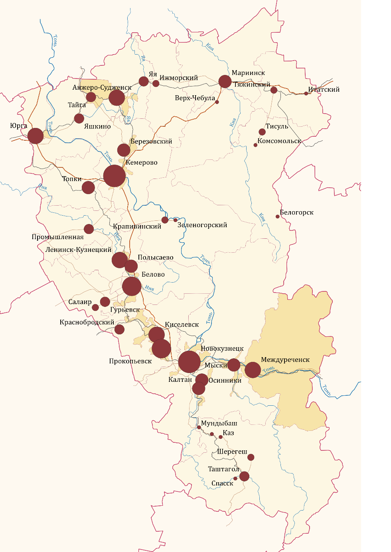
Рисунок 1. Численность населения городских поселений Кемеровской области, 2020 год (составлено автором по данным Базы данных показателей муниципальных образований)
Остальные городские поселения имеют меньшую численность населения. Самыми малочисленными являются такие поселки городского типа как Белогорск (2,6тыс. чел., 2020г.), Комсомольск (2,4 тыс. чел., 2020г.) и Спасск (1,7 тыс. чел., 2020г.) (База данных показателей муниципальных образований).
Если обратиться к территориальному распределению городских поселений, то можно заметить, что поселения, более крупные по численности населения, располагаются в западной части региона, протянувшись от Юрги и Анжеро-Судженска на севере до Новокузнецка и Междуреченска на юге. Более малые поселения располагаются, в основном на северо-востоке и юге региона.
Наиболее крупные городские поселения находятся вблизи угольных месторождений Кузнецкого бассейна и большинство из них изначально образованы или получили толчок к развитию благодаря началу разработки полезных ископаемых. Практически одновременно с началом промышленного освоения этих месторождений вблизи этих поселений была проложена железнодорожная ветка для транспортировки углей до Транссибирской магистрали. Со временем появляется также автомобильная дорога, которая и сейчас обеспечивает удобную и быструю связь Кемерово и Новокузнецка, а также находящихся между ними городских поселений.
Таким образом, сегодня именно эта часть региона является наиболее связанной и развитой в экономическом плане, здесь же проживает большая часть населения. Остальные районы области имеют скорее периферийное положение.
Это заметно и в распределении городского населения региона: на Кемерово и Новокузнецк приходится чуть меньше половины городского населения региона (рисунок 2). Доля остальных городских поселений Кузбасса значительно меньше: около 8% приходится на Прокопьевск, чуть больше 5% - на Белово. Доли численности населения 21 городского поселения не превышают 1%, достигая в самых малочисленных 0,1%. Таким образом, городское население распределено достаточно неравномерно между городскими поселениями региона.

Рисунок 2. Доля численности населения городских поселений в численности городского населения Кемеровской области, % (рассчитано и составлено автором по данным Базы данных показателей муниципальных образований)
Такая ситуация не очень благоприятна для развития небольших поселков городского типа, расположенных на окраинах региона, особенно учитывая тот факт, что концентрация населения в крупнейших городах Кузбасса продолжается до сих пор, о чем будет сказано далее. Однако, в то же время, для региона в целом такое распределение имеет и свои положительные черты, так как есть ряд относительно крупных городских поселений, как по численности населения, так и в экономическом плане, которые могут способствовать развитию хотя бы какой-то части региона. Еще одной положительной чертой является то, что в регионе располагается два практически одинаковых по значимости центра, а не один, что делает развитие территории региона несколько более равномерным.
Стоит отметить, что Кемерово и Новокузнецк довольно долгое время имеют большое значение на этой территории. Впрочем, стоит обратиться к динамике численности этих городов и других городских поселений Кузбасса. Далее будут приведены данные по численности населения городских поселений Кемеровской области по результатам переписей населения с 1931 года (соответственно, с интервалом, как правило, в 10 лет), а также ежегодные данные за последние 10 лет.
Как было сказано ранее, большая часть из них была образована в течение ХХ века и являются относительно молодыми. Однако, некоторые города уже существовали в 1930-х гг. и имели статус рабочих поселков, как Топки или Яшкино, или городов (Анжеро-Судженск, Белово, Кемерово, Ленинск-Кузнецкий, Новокузнецк, Осинники, Прокопьевск и Тайга).
На рисунке 3-А представлена численность населения в городских поселениях Кузбасса по состоянию на 1931 г.
Можно заметить, что есть резкие различия в численности населения, которые разбили существующие на тот момент современные городские поселения на две условные группы: имеющие численность населения от 39 до 54,4 тыс. человек (Анжеро-Судженск, Прокопьевск, Кемерово, Новокузнецк, Ленинск-Кузнецкий) и от 5,9 до 15,5 тыс. человек (Тайга, Белово, Топки, Осинники, Яшкино). Населенные пункты с меньшей численностью населения на 1931 год были рабочими поселками, за исключением города Тайга, получившего статус города в 1911 году. На пять городов, имеющих относительно большую численность населения, приходится 83% городского населения Кузбасса того времени, причем около 40% - на два крупнейших города того времени: Анжеро-Судженск и Прокопьевск, являвшихся крупнейшими центрами угледобычи региона в то время, развитие которой сыграло важную роль в росте численности населения и жизни этих городских поселений в целом, определив их специализацию на долгие годы.
К 1939 году численность населения городских поселений увеличивается, а также появляются новые города и рабочие поселки.

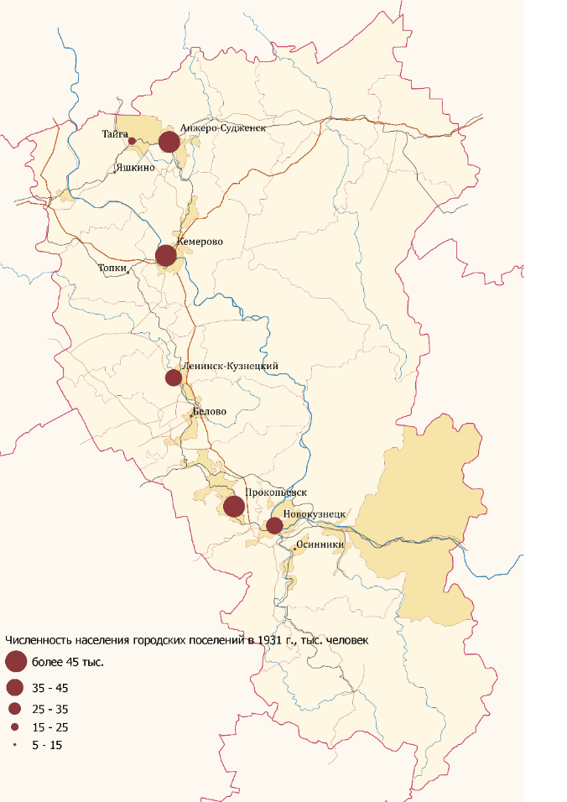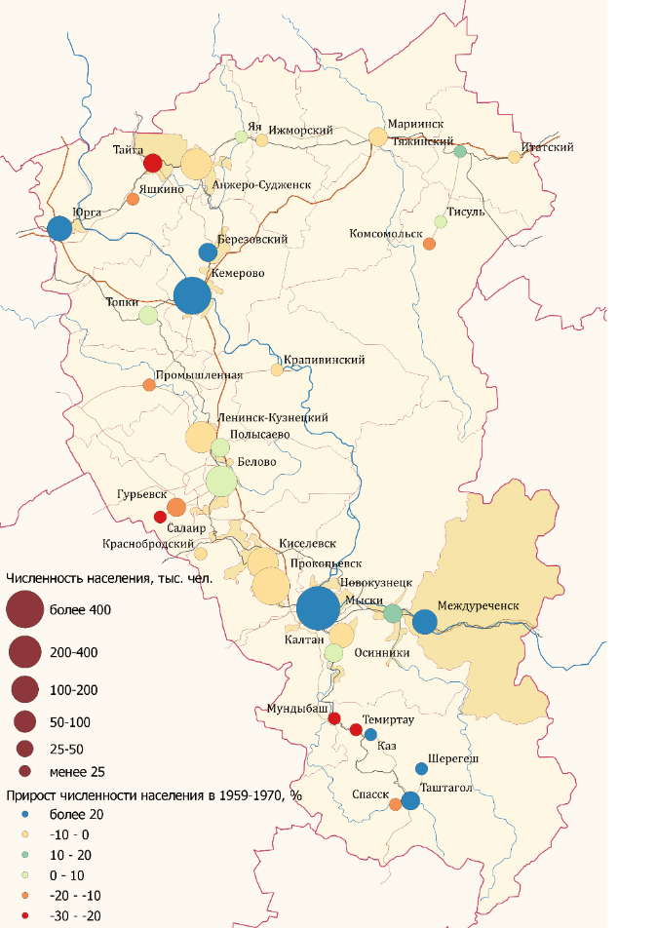
А Б
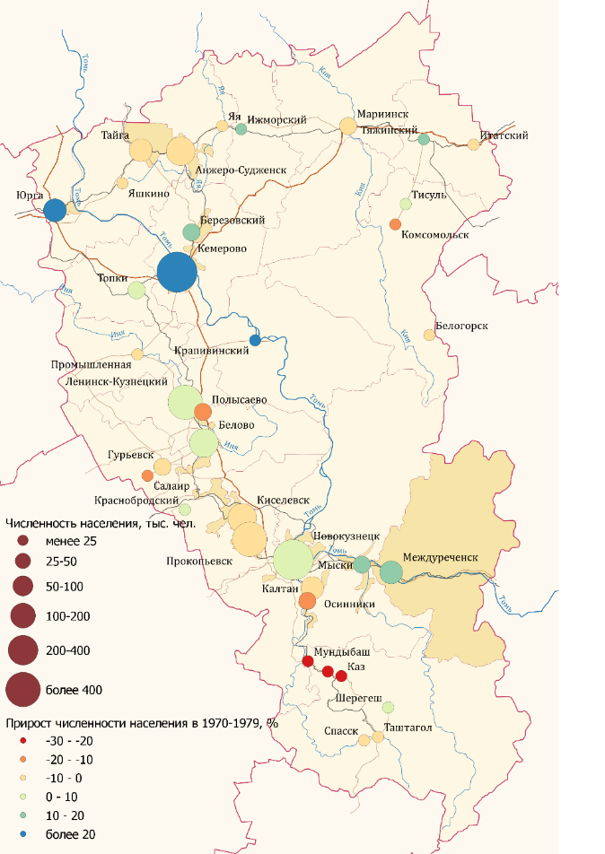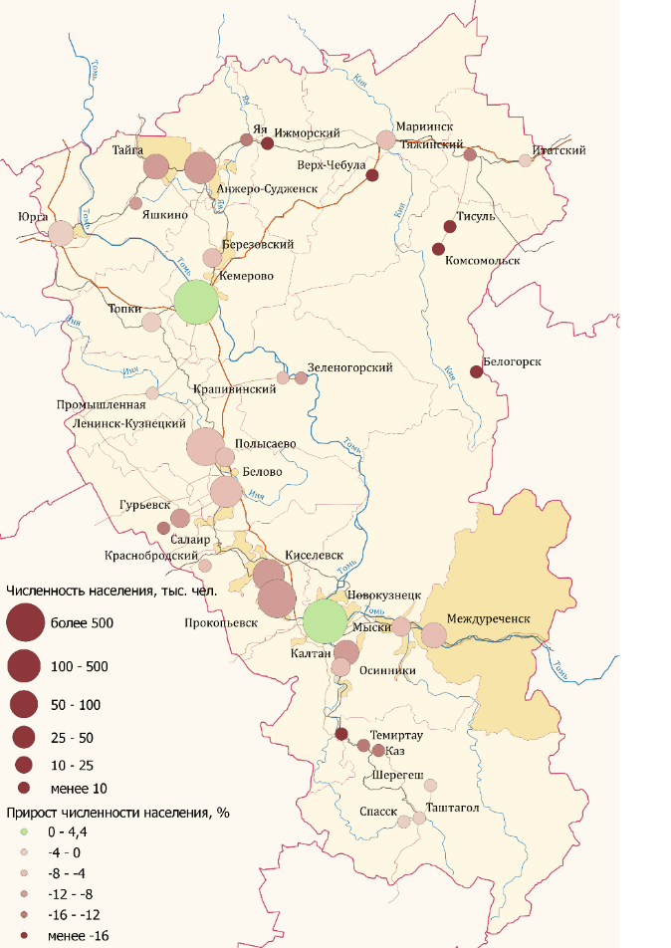
В Г
Рисунок 3. Изменение численности населения в городских поселениях Кузбасса (рассчитано и составлено автором по данным переписей населения СССР, БДПМО)
В 1939 году самыми крупными городами становятся Новокузнецк и Кемерово (рисунок 4). Быстрее всего увеличивает численность населения в этот период в таких городах, как Осинники, Новокузнецк, Белово, в которых численность населения выросла практически в 4 раза. Более чем в 2 раза увеличилась численность населения в Кемерово, Ленинск-Кузнецком, Прокопьевске. Столь быстрый рост населения в этих городах, вероятно, связан с бурным развитием промышленности в этих поселениях в данный период.

Рисунок 4. Сравнение численности населения городских поселений Кузбасса в 1931 и 1939 годах, чел. (составлено автором по данным Всесоюзной переписи населения СССР 1931 и 1939 гг.)
К 1959 году были образованы практически все городские поселения Кемеровской области, за исключением Белогорска, Зеленогорского, Верх-Чебулы. При этом большинство городских поселений уже имели тот же статус, что и сейчас, кроме Березовского, Полысаево и Таштагола, которые получили статус города несколько позднее.
Самыми крупными городскими поселениями на 1959 год были Новокузнецк (376,7 тыс. чел.), Прокопьевск (281,9тыс. чел.), Кемерово (277,7 тыс. чел.), Ленинск-Кузнецкий (132,2 тыс. чел.), Киселевск (130,7 тыс. чел.), Анжеро-Судженск (115,6 тыс. чел.), Белово (106,9 тыс. чел.). В остальных городах и рабочих поселках проживает значительно менее 100 тысяч человек. Самые малонаселенные рабочие поселки насчитывают от 5 (Крапивинский (5,4 тыс. чел.), Ижморский (5,2 тыс. чел.), Комсомольск (5,1 тыс. чел.), Каз (4,2 тыс. чел.)) до 2 тысяч человек (Спасск (2,2 тыс. чел.)) (данные переписи населения СССР 1959г.).
При этом во всех городских поселениях увеличивается численность населения, за исключением г. Салаир, в котором численность населения сократилась на четверть: с 22 тыс. чел. до 17,5 тыс. чел, что, возможно, отчасти связано с выработкой нескольких крупных месторождений и резким снижением объемов производства в послевоенные годы на градообразующем предприятии города – Салаирском горно-обогатительном комбинате.
Быстрее всего увеличивалась численность населения Таштагола (в 6,8 раз), Киселевске (в 3 раза), Осинниках (в 2,7 раза), Прокопьевске (в 2,6 раз), Белово (в 2,5 раз), Новокузнецке (в 2,2 раз) и Кемерово (в 2,1 раза), что, скорее всего, связано с сильным ростом промышленности в этих городах в те годы и возрастающей потребностью в рабочей силе.
К 1970 году крупнейшим городом остается Новокузнецк, численность населения которого к этому году почти достигла полумиллиона человек (рисунок 3-Б).
Прирост населения в городских поселениях уже менее интенсивный, нежели в предыдущем десятилетии. Больше всего количество жителей увеличилось в г. Березовском (практически в 3 раза), получившем статус города в 1965 году. Почти в 1,5 раза увеличилась численность населения в Междуреченске (до 81,7 тыс. чел.), Казе (до 6,2 тыс. чел.), Таштаголе (до 25,1 тыс. чел.), Шерегеше (до 8,2 тыс. чел.), на 40% - в Кемерово (до 385 тыс. чел.), на треть – в Юрге (до 62,1 тыс. чел.) и Новокузнецке (до 499,1 тыс. чел.). (данные переписи населения СССР 1970г.)
При этом убыль населения наблюдается уже в большем количестве городских поселений. Сильнее всего численность населения сократилась в таких городах и рабочих поселках, как Темиртау (на 30%), Салаире (на 22,4%), Мундыбаше (на 22%), Тайге (на 20,6%).
К 1979 году количество поселений с убылью населения увеличивается: теперь таких населенных пунктов 22 из 38. (рисунок 3-В). Сильнее всего численность населения сокращалась в Казе, Мундыбаше и Темиртау. Уменьшаются темпы прироста и в растущих городах и поселках: Кемерово увеличился лишь на 22%, Березовский – на 20%, Междуреченск – на 11%, Новокузнецк – на 8%. Некоторые, прежде растущие городские поселения, начали сокращаться, например, Таштагол, Каз и другие.
Крупнейшие города остались те же, только несколько увеличив свою численность населения.
К 1989 году численность населения увеличивается относительно 1979 года в большинстве поселений. Начинается убыль в Белово, сохраняется – в небольших поселениях таких, как Комсомольск, Мундыбаш, Спасск, Темиртау, Яя.
Распределение численности городского населения напоминает современное, однако можно заметить, разрыв между Новокузнецком и Кемерово и остальными поселениями Кемеровской области меньше (рисунок 5).
1990-е тяжело прошли для большинства городских поселений, это сказалось и на численности населения: к 2002 году большинство городских поселений характеризовались убылью населения. Таким образом, для большей части поселений в 1989 году была достигнута максимальная численность населения, которая не восстановилась до сих пор.

Рисунок 5. Доля численности населения городских поселений в численности городского населения Кемеровской области на 1989 год, % (рассчитано и составлено автором по данным Всесоюзной переписи населения СССР 1989 года)
Численность населения к 2011 году начала увеличиваться в ряде поселений. В 2011 году самым крупным городом области был Новокузнецк, а вторым по численности населения – город Кемерово. Что касается городов с количеством жителей более 100 тысяч человек, то в 2011 году среди них наблюдались Прокопьевск, Белово, Междуреченск, Ленинск-Кузнецкий и Киселевск. В этих семи городах концентрировалось 72% жителей городских поселений (рисунок 6).
Рисунок 6. Распределение населения по городским поселениям Кемеровской области в 2011 году, тыс. человек (составлено автором по данным базы данных показателей муниципальных образований)
В настоящее время в городах Кемеровской области с численностью населения свыше 100 тысяч человек проживает около 61% жителей городских поселений в то время, как в остальных 34 городах и поселках городского типа Кузбасса проживает меньше трети жителей городских поселений. Впрочем, как можно заметить, это число уменьшилось с 2011 года, что отчасти связано с уменьшением в регионе количества городов с численностью населения свыше 100 тысяч человек.
Что касается изменения численности населения в городских поселениях Кемеровской области, то с 2011 по 2020 год она увеличилась лишь в Кемерово и Новокузнецке. Все остальные городские поселения претерпевали убыль населения (рисунок 3-Г). При этом, на изменение численности населения большее влияние оказывало миграционный прирост населения, нежели естественный.
Если обратиться к количеству жителей столицы региона – города Кемерово, то в 2011-2017 годах оно увеличивалось и достаточно сильно. Так, с 1 января 2011 года по 1 января 2018 года численность населения выросла почти на 5 % с 532,7 тысяч человек до 558,7 тысяч человек. При этом темпы прироста населения увеличивались с 2011 до 2014 год, а далее начали уменьшаться, в том числе до отрицательных значений в 2018 году. С 2018 года начинается снижение численности населения Кемерово, продолжающееся до сих пор. Однако, Кемерово за эти годы стал крупнейшим городом по численности населения, обогнав южную столицу Кузбасса – Новокузнецк, и остается таковым, на что, возможно, повлиял статус региональной столицы, привлекающий, как средства и проекты, направленные на развитие города, так и население других поселений региона.
Новокузнецк – еще один город Кузбасса с положительным приростом населения. Увеличение числа его жителей несколько замедлилось в 2012-2015 годах и вновь ускорилось с 2015 года. Однако, как и в Кемерово, в течение 2018 года происходит снижение численности населения, но более заметное, чем в официальной столице региона. Такая динамика населения, возможно, связана с уменьшением межрегиональных миграций в кризисные 2014-2016 годы и увеличением оттока населения в другие регионы в последние годы.
Достаточно долгое время положительным приростом населения характеризовались такие города, как Таштагол и Юрга. Это увеличение происходило не равномерно, а некоторыми волнами: в 2012 году и с 2014 (с 2015 в Юрге) по 2017 год.
В отдельные годы прирост населения наблюдался и в таких городских поселениях, как г. Березовский (2013-2014), г. Топки (2014-2015), пгт Крапивинский и пгт Шерегеш (2011 и 2015-2016), пгт Промышленная (2011-2012).
В остальных же городских поселениях наблюдалась убыль населения во все рассматриваемые годы. Сильнее всего она проявлялась в небольших поселках городского типа таких, как Тисуль, Белогорск и Комсомольск, Ижморский и Итатский, в каждом из которых численность населения за эти годы уменьшилась почти на 20%.
В общем, в большинстве городских поселений численность населения снизилась в последние 10 лет, при этом решающую роль в общем приросте населения играло миграционное движение населения. Так, в 2018 году миграционная убыль населения наблюдалась в большинстве городских поселений Кузбасса (рисунок 8).
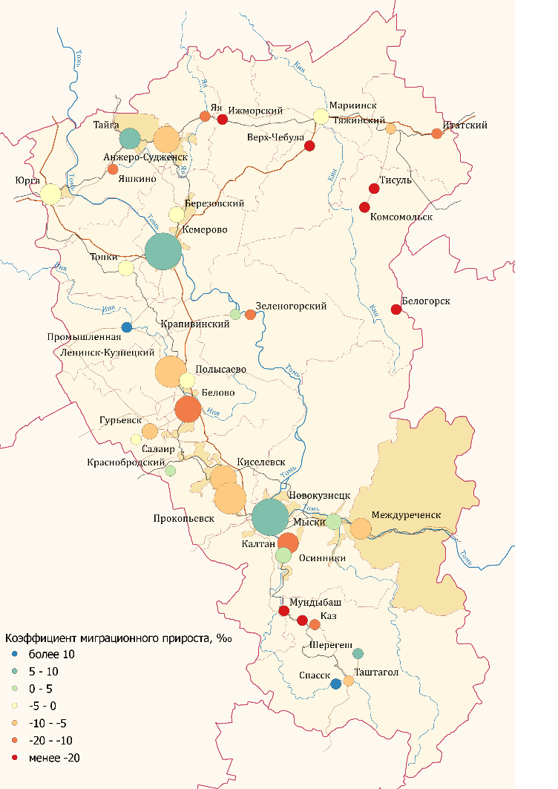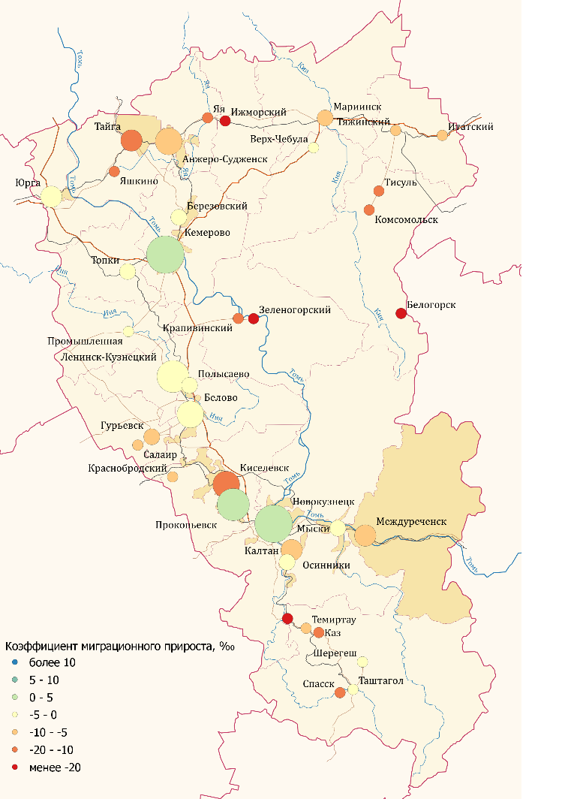
Рисунки 7 и 8. Коэффициент миграционного прироста в 2011 и 2018 годах, ‰ (рассчитано и составлено автором по данным Базы данных показателей муниципальных образований)
Наибольшие значения коэффициента миграционного прироста среди городских поселений Кузбасса отмечались в столице региона – городе Кемерово. Однако, несмотря на это, они ежегодно снижались с 2011 года (7,8‰) по 2017 год (5‰). Особенно сильно миграционный прирост снизился в 2018 году до 1,8‰, связанное, в первую очередь, с увеличением числа выбытий из городского поселения.
В Новокузнецке же рассматриваемый показатель колебался ежегодно, в среднем с 2011 по 2017 год равняясь 3‰, а в 2018 году, он снизился до 1,5‰. Подобный ход изменений наблюдался и в Калтане, в котором, впрочем, такая динамика привела к миграционному оттоку населения (-3‰, 2018).
Наименьшее же значение этого показателя наблюдалось в пгт Зеленогорский (-66,6‰, 2018 год). Но сказать, что в этом населенном пункте всегда были столь низкие значения коэффициента было бы ошибочным: в течение всего периода наблюдений коэффициент миграционного прироста снижался и еще в 2017 году он равнялся -5,3‰, а в 2018 году резко упал из-за почти 10-кратного уменьшения числа приехавших на проживание в это городское поселение.
С 2011 по 2018 год миграционный отток населения из городских поселений Кузбасса усилился. При этом из небольших поселков городского типа, например, Белогорска, Ижморского, Мундыбаша и других, население уезжает более интенсивно, чем из населенных пунктов крупнее и особенно двух крупнейших городов региона, миграционный прирост в которых стал более явно выделяться на фоне остальных городских поселений в последние годы (рисунок 8). Вследствие этого можно наблюдать нарастающую неравномерность распределения населения по сети городских поселений Кемеровской области.
В большинство городских поселений Кузбасса мигранты прибывают из других населенных пунктов Кемеровской области. Исключениями из этого являются следующие города и поселки городского типа: Юрга, Новокузнецк, Итатский, Междуреченск, Белогорск. В них преобладают прибывшие из других регионов России. Большая часть из них находится вблизи границ области с другими регионами такими, как Томская и Новосибирская области (Юрга), Красноярский Край (Итатский), Республика Хакасия (Белогорск), что может быть одной из причин большей привлекательности этих населенных пунктов среди мигрантов других регионов, нежели местных. Новокузнецк и Междуреченск являются достаточно крупными и могут привлекать мигрантов в экономическом плане. Преобладающие направления выбытий совпадают с тем, что было описано ранее о прибывающих.
В целом, городские поселения Кузбасса, в основном, относительно молоды и до 1959 года их численность населения увеличивалась, что было связано с активным промышленным развитием региона. С 1959 года увеличивается доля городов и поселков городского типа, претерпевающих убыль населения. При этом, в течение долгого времени нарастает неравномерность распределения численности населения среди городских поселений Кемеровской области.
В течение последних 10 лет численность населения увеличилась только в двух крупнейших городах области – Кемерово и Новокузнецке, однако наличие двух относительно крупных региональных центров, а не одного, как часто бывает, способствует более равномерному развитию региона.
Наибольшая убыль населения и миграционный отток характерен для небольших поселков городского типа, находящихся на периферии и нередко специализирующихся на добыче полезных ископаемых, прежде всего рудных. Угледобывающие поселения, располагающиеся, в границах основной полосы расселения региона, протянувшейся с юга на север по западной части региона, как и в прошлом веке, находятся в более благоприятной ситуации.

2.3. Структура экономики

К настоящему моменту основная специализация большинства городских поселений осталась та же, что и в момент их образования и становления. Однако, практически в трети городских поселений Кузбасса она претерпела некоторые изменения.
В целом, если рассмотреть специализацию наиболее крупных предприятий городских поселений Кемеровской области, то получится ситуация, представленная на рисунке 9.
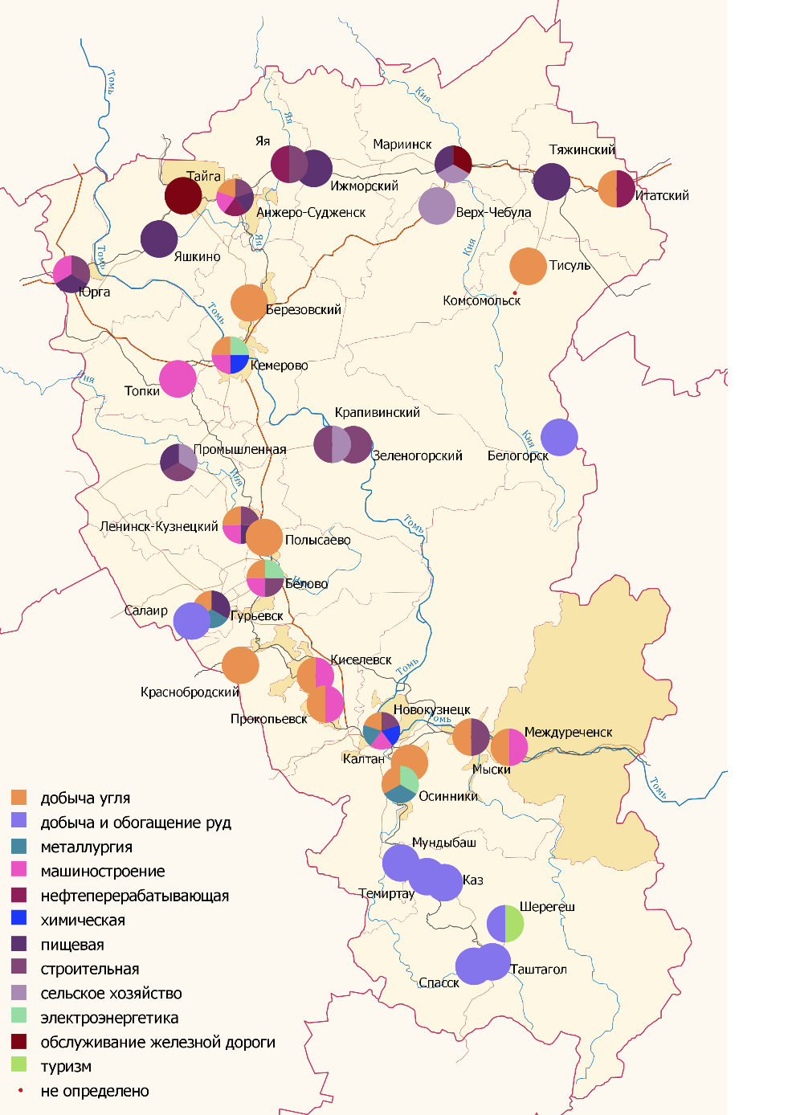
Рисунок 9. Виды деятельности крупнейших предприятий городских поселениях Кузбасса, 2019 г.
Можно заметить, что городские поселения, в которых ведется добыча угля расположены, в основном, в центре региона, а также на северо-востоке, где располагаются запасы Канско-Ачинского угольного бассейна. Городские поселения, предприятия которых специализируются на добыче рудных полезных ископаемых, находятся в горных районах региона, прежде всего, на юге области. На севере региона, вдоль Транссибирской магистрали особо распространены сельское хозяйство, производство строительных материалов и пищевых продуктов, что, вероятно, связано отчасти с переориентацией экономик местных поселений после уменьшения их роли в обслуживании железной дороги.
Наибольшее разнообразие специализации местных предприятий характерно для г. Новокузнецка, металлургическая промышленность которого также привлекает добычу угля, коксохимию, машиностроение.
Смена специализации, прежде всего, коснулась городских поселений, получивших развитие во время строительства железных дорог и организации железнодорожных станций вблизи них. Среди них можно отметить прежде всего, пгт. Ижморский, Промышленная, Тяжинский, Яшкино, Яя, г. Юрга.
Анжеро-Судженск, получивший развитие благодаря разработке угольных месторождений, также претерпел некоторые изменения. Отчасти на это повлияли 1990-е годы, особенно сильно ударившие по угольным предприятиям города в сравнении с другими городами Кузбасса. Сегодня в городе большую роль играет обрабатывающая промышленность, о чем будет также сказано позднее.
Добыча полезных ископаемых сыграла важную роль и в становлении г. Мариинска, который, впрочем, на настоящий момент специализируется прежде всего на пищевой промышленности.
Обратимся к объему отгруженной продукции. По данному показателю данные доступны лишь для городских поселений, входящих в состав городских округов.
Среди представленных городских поселений наибольший объем отгруженной продукции собственного производства наблюдался в г. Новокузнецке, несколько меньший – в городах Кемерово и Междуреченске, то есть в крупнейших промышленных центрах региона и областной столице. При этом, во всех городских поселениях, для которых есть данные, наблюдался рост данного показателя с 2014 года.
Если рассмотреть объем отгруженной продукции на душу населения, то ситуация несколько изменяется (рисунок 10).

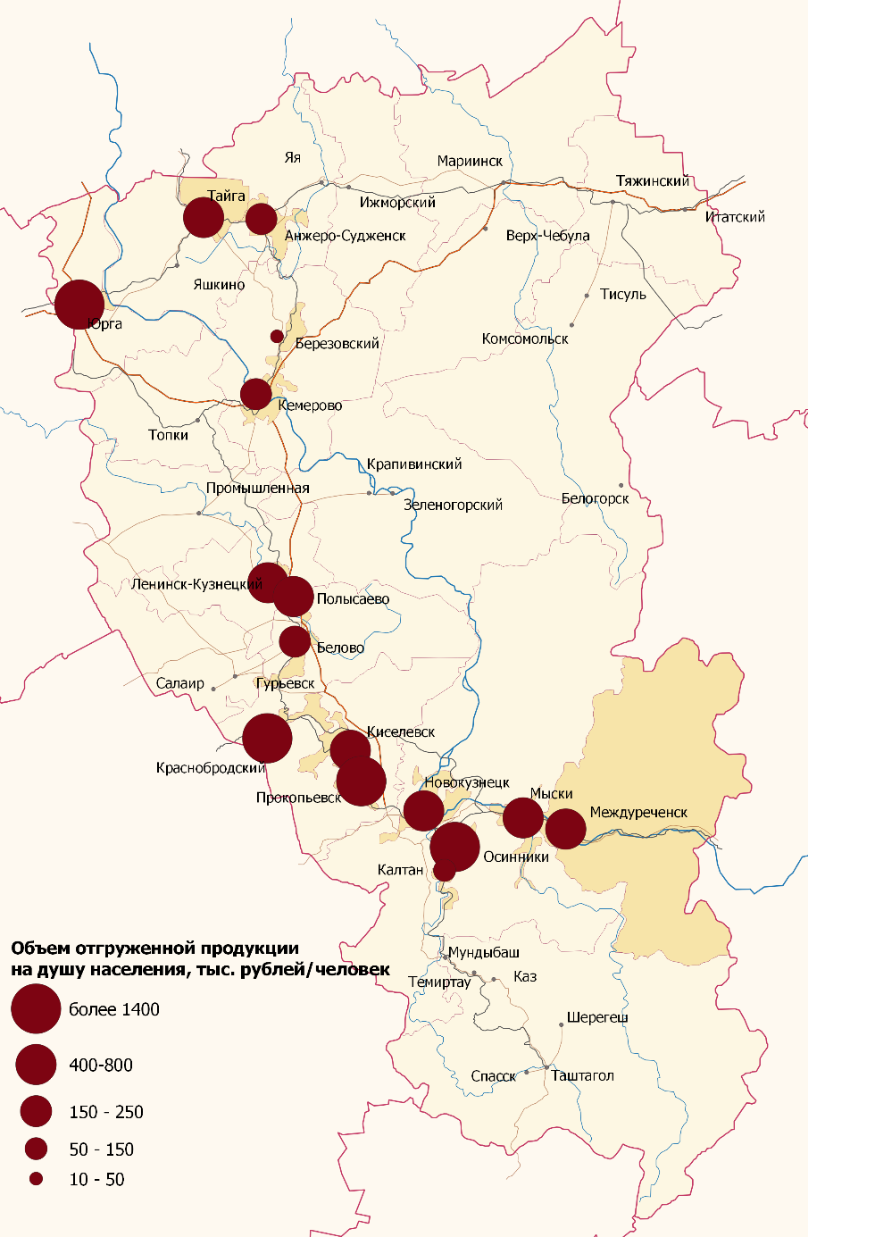
Рисунок 10. Объем отгруженной продукции собственного производства на душу населения в 2019г., тыс. рублей /человек (составлено автором по данным Базы данных показателей муниципальных образований)
Наибольшие значения этого показателя характерны для угледобывающих городов, расположенных, преимущественно, на юге региона. На севере региона же наибольшие объемы отгруженной продукции на душу населения характерны для г. Юрги, являющегося достаточно крупным центром машиностроения.
При этом, представленные городские поселения достаточно явно делятся на 4 группы по объемам произведенной продукции.
Во-первых, это городские поселения, в которых объем отгруженной продукции собственного производства на душу населения наиболее высок относительно других городских поселений. В этой группе оказались, прежде всего, небольшие угледобывающие городские округа (Осинники и Краснобродский), а также средние по размерам, но с развитой промышленностью города Прокопьевск и Юрга.
Ко второй группе относятся городские поселения, в которых данный показатель колеблется от 400 до 800 тыс. рублей / человек. За исключением г. Тайга, все городские поселения данной группы располагаются в центральной и южной частях региона и имеют, как правило, угледобывающую специализацию экономики, за исключением г. Новокузнецк.
В третьей группе показатель изменяется от 170 до 250 тыс. рублей /человек. Это такие городские поселения, как Киселевск, Кемерово, Белово, Анжеро-Судженск. Меньше 100 тыс. рублей на человека приходится в Калтане и Березовском. Что касается угледобывающих городов данных двух групп, то, вероятно, столь малые значения данного показателя обусловлены в том числе тем, что основные предприятия вблизи них относятся к соседним муниципальным районам и округам.
Что касается структуры отгруженной продукции, то в большинстве городских поселений в 2019 году преобладала добыча полезных ископаемых, особенно в центральной и южной частях региона (рисунок 11). Исключение в этой части региона составляет г. Новокузнецк, являющийся крупным центром металлургии. Наибольшая доля добычи полезных ископаемых, прежде всего, угля, характерна для таких городов, как Междуреченск (88% от общего объема отгруженной продукции, 2019г.), Киселевск (76%) и Березовский (69%).
На севере области, наоборот, в структуре отгруженной продукции городских поселений, как правило, преобладает обрабатывающая промышленность. Особо велика ее доля в Анжеро-Судженске (90%от общего объема отгруженной продукции, 2019г.) и Юрге (76%, 2019г.), в которых расположены предприятия машиностроения. В г. Тайге велика доля иных видов продукции, что вероятно, связано со специализацией города на обслуживании железной дороги.
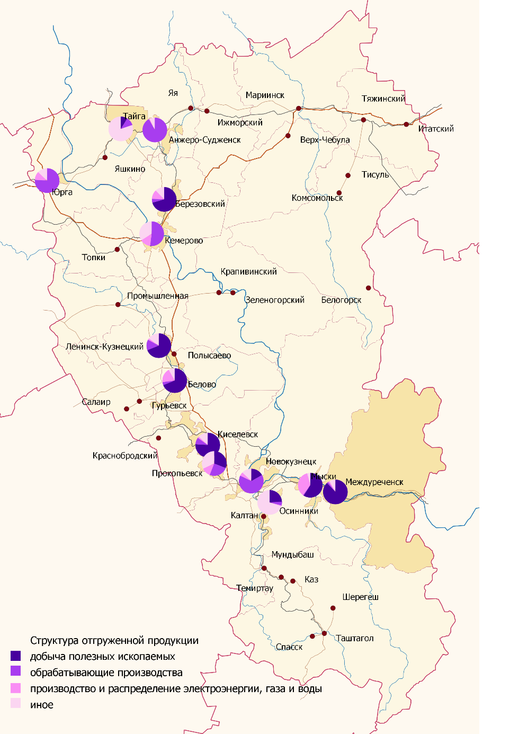
Рисунок 11. Структура отгруженной продукции городских поселений Кемеровской области, 2019г. (структура продукции для г. Мыски и Полысаево даны за 2015 и 2016 г. соответственно ввиду отсутствия данных; рассчитано и составлено автором по данным Базы данных показателей муниципальных образований)
При этом в абсолютном большинстве городских поселений, для которых есть данные по этому показателю, с 2014 году наблюдается увеличение доли доминирующего вида отгруженной продукции и уменьшение доли остальных отраслей. Это может говорить об уменьшении разнообразия производимой продукции, росте зависимости от одной конкретной отрасли, что может негативно сказаться на дальнейшем развитии экономик этих городских поселений. Исключениями являются Ленинск-Кузнецкий, Прокопьевск, Юрга, в которых наблюдается рост доли и менее значимых отраслей.
Кемеровская область также является одним из лидеров в России по количеству монопрофильных городов. Согласно спискам, приведенным на сайте Департамента инвестиционной политики Кузбасса, на сегодняшний день насчитывается 24 таких города и поселков городского типа на территории Кузбасса, имеющих разную степень сложности социально-экономической ситуации по характеристике Министерства экономического развития РФ (рисунок 12). Большая часть моногородов специализируются на добыче полезных ископаемых, прежде всего, угля.
Чуть меньше половины монопрофильных поселений Кузбасса характеризуется наиболее сложным социально-экономическим положением. В некоторых из них ситуация осложняется тем, что градообразующие предприятия ликвидированы или находятся в процессе ликвидации. Особенно это характерно, например, для Анжеро-Судженска или Гурьевска.
В моногородах со стабильной социально-экономической ситуацией или рисками ее ухудшения, градообразующие предприятия, как правило, достаточной устойчивы.
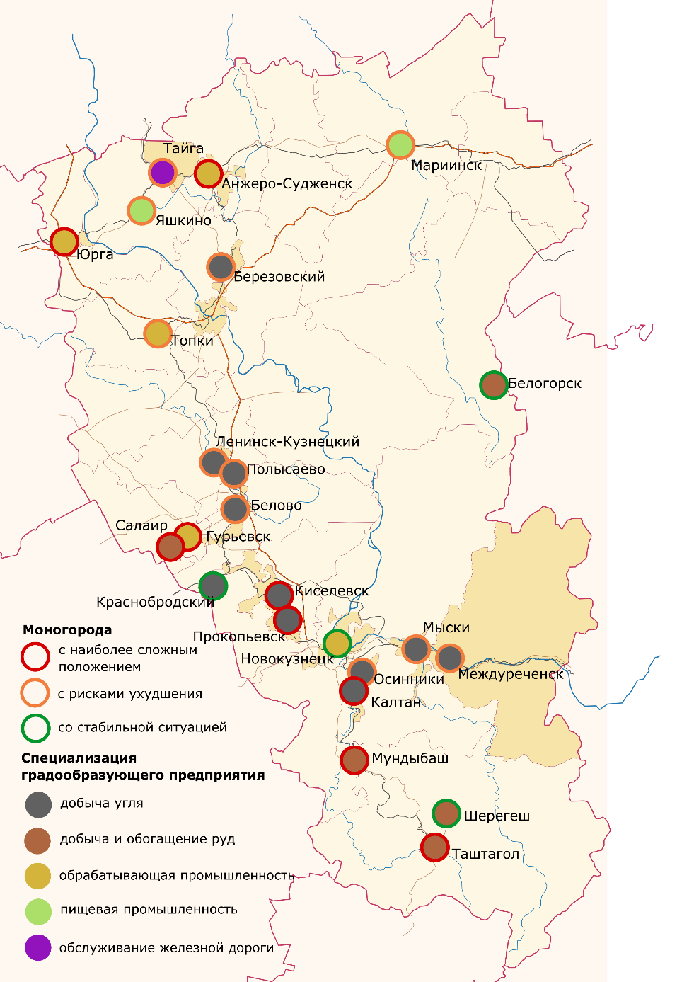
Рисунок 12. Моногорода Кемеровской области (по данным Департамента инвестиционной политики Кемеровской области)
Также необходимо отметить, что в Кемеровской области действуют федеральные и региональные меры поддержки в виде привлечения инвесторов для создания новых предприятий и создания новых рабочих мест, развития инфраструктуры поселений, налоговых льгот и т.д. На территории четырех городских поселений (Юрга, Анжеро-Судженск, Новокузнецк и Прокопьевск) организованы территории опережающего социально-экономического развития, которые также должны способствовать улучшению экономической ситуации в этих поселениях. Таким образом, для указанных городов изменение «законсервированной» структуры экономики стимулируется институционально, однако эффективность проводимых мероприятий на данный момент оценить затруднительно.
В целом, экономика городских поселений Кузбасса продолжает сохранять промышленную направленность. Основная направленность промышленного производства сохранилась в большинстве городских поселений, специализирующихся на добыче полезных ископаемых и металлургии. Наиболее сильные изменения в специализации были характерны для городских поселений, получивших развитие благодаря организации железнодорожных станций и располагающихся, по большей части, в северной части региона. По объемам отгруженной продукции на душу населения также нередко лидируют городские поселения, имеющие ту же специализацию, что и регион в целом (угледобывающую). На территории Кемеровской области также большое число монопрофильных городских поселений, прежде всего, угледобывающих, что может усложнить развитие некоторых из них в дальнейшем.

2.4 Качество человеческого капитала

Человеческий капитал можно понимать как совокупность знаний, умений и навыков. От качества человеческого капитала во многом зависят возможности экономического роста, включая предпринимательскую активность, эффективность управления, выход из т.н. «эффекта колеи». Доступная статистическая и аналитическая информация позволяет провести оценку качества человеческого капитала в городских поселениях Кузбасса, исходя из анализа спектра образовательных возможностей населения.
Школьное образование
На настоящий момент в городских поселениях Кемеровской области располагается 429 общеобразовательных организаций. Во всех городских поселениях возможно получение 11 классов образования, за исключением пгт. Спасск, в котором школьное образование завершается после 9 класса, а ученикам, желающим продолжить обучение в средней школе, придется продолжить обучение в других населенных пунктах (Состояние общего…, 2018).
Общедоступным критерием качества школьного образования, хотя и с множеством оговорок, могут являться результаты единого государственного экзамена.
В Кемеровской области наблюдаются более высокие средние баллы Единого государственного экзамена по обязательным предметам относительно среднероссийских показателей. В 2017 году средний балл по русскому языку в Кемеровской области равнялся 71,2 (в РФ – 69,1), а по математике (базовый уровень) – 4,3 (в РФ – 4,2) (Рособрнадзор).
На рисунках 13 и 14 приведено распределение баллов Единого государственного экзамена по русскому языку и математике (базовый уровень) по результатам выпускников 2017 года в некоторых городских поселениях Кемеровской области.
Что касается экзамена по русскому языку, то около половины выпускников 11-х классов во всех представленных городских поселениях набрали от 61 до 80 баллов. Доля тех учеников, что сдали этот экзамен на 81 и более баллов наибольшая в Анжеро-Судженске (31,4%), Кемерово (31,3%), Калтане (30,8%) и Новокузнецке (30,7%). Наименьшее количество таких результатов в Тайге (17,4%), Березовском (19,7%) и Ленинск-Кузнецке (20,8%). В остальных представленных на картосхеме (рисунок 13) городских поселениях доля высокобалльников колеблется в пределах 25-29% (Отчет…,2017).
Наиболее часто высокие баллы на ЕГЭ по русскому языку в 2017 году получали выпускники гимназий и лицеев крупных городов (Кемерово, Новокузнецк, Междуреченск, Прокопьевск, Анжеро-Судженск). Доля тех, кто справился с данным экзаменом менее чем на 60%, в основном колеблется от 22 до 27%, наиболее высока в Тайге (40%), наименее высока в Анжеро-Судженске (16,1%), Киселевске (17,4%), Кемерово (19,2%) и Новокузнецке (20%). Так, у выпускников последних городов несколько более высокие шансы на поступление в высшие учебные заведения (Отчет…,2017).
При этом наиболее низкие результаты получали, в основном, выпускники организаций среднего профессионального образования, прежде всего, расположенных в Прокопьевске, Белово, Анжеро-Судженске и Мысках, что может говорить о низком уровне подготовки в некоторых колледжах и техникумах этих городов (Отчет…,2017).

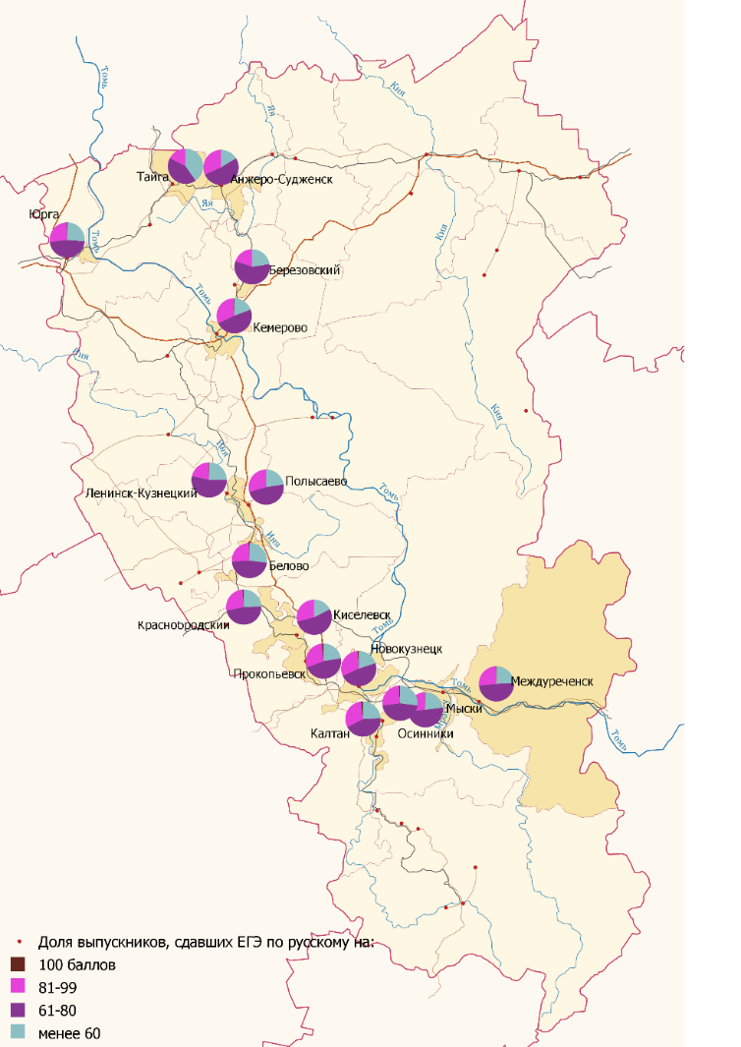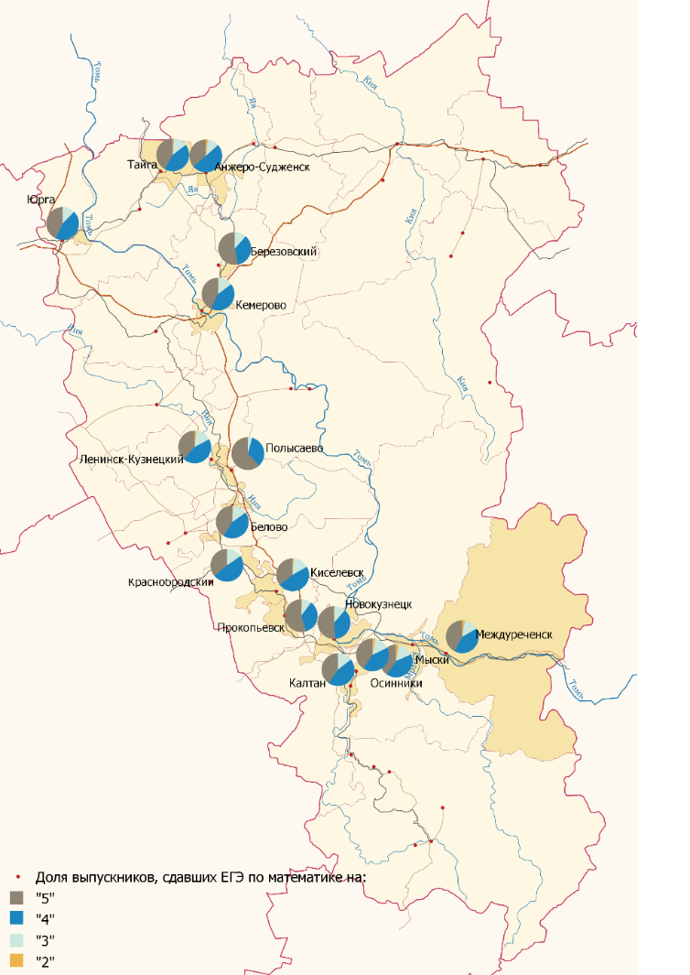
Рисунки 13 и 14. Распределение баллов ЕГЭ по русскому языку и математике (базовый уровень) выпускников городов Кемеровской области, 2017 г. (составлено автором по данным Кузбасского центра мониторинга качества образования)
Вторым основным предметом на едином государственном экзамене является математика. Испытания по этому предмету бывают двух уровней сложности: базовый и профильный. Большинство учащихся образовательных организаций выбирают базовый уровень сложности, средние результаты по этому экзамену по некоторым городским поселениям представлены на рисунке 14.
Так, в 2017 году наибольшая доля сдавших базовую математику на отметку «отлично» наблюдалась в таких городских поселениях Кузбасса, как Полысаево (61,9%), Прокопьевск (54,6%), Березовский (53%) и Новокузнецк (51,1%). В большинстве остальных городских поселений, представленных на картосхеме (рисунок 14), доля отличников колебалась от 40 до 43%, за исключением Ленинск-Кузнецкого, Краснобродского, Анжеро-Судженска и Киселевска, где она была несколько меньше (35-37%) (Отчет…,2017).
Доля учеников, сдавших данный экзамен на «хорошо» и «удовлетворительно», была выше в городских поселениях, имевших относительно небольшое количество отличников.
При этом особых совпадений в распределении результатов экзаменов по русскому и математике не наблюдается. Но доля учеников, получивших более низкие отметки по математике ниже, чем по русскому, что, возможно, связано с простотой заданий на экзамене по математике.
По окончании 9 и 11 классов около 90,1% выпускников городских округов Кемеровской области продолжают обучения образовательных организациях, в том числе 78,3% из них – в организациях высшего образования. Наибольшая доля выпускников, поступающих в вузы, наблюдается в Киселевске (88,3%), Калтане (87%), Березовском (83%), Кемерово (82,5%) и Полысаево (80,6%) (Качество образования…, 2019).
По количеству учеников, поступивших в ведущие вузы страны лидируют гимназии и лицеи таких городов, как Кемерово (6 образовательных организаций), Новокузнецк (6 образовательных организаций), Междуреченск (2 образовательных организаций), Юрга (2 образовательных организаций), Анжеро-Судженск (1 образовательная организация) (raex-rr.com).
Таким образом, можно прийти к выводу, что школьное образование наиболее эффективно с точки зрения подготовки к выпускным экзаменам, в таких городах, как Киселевск, Калтан, Березовский, Кемерово и Полысаево. При этом наиболее высокий уровень образования характерен для общеобразовательных организаций с углубленным изучением отдельных предметов, например, лицеев и гимназий, которые, как правило, располагаются в крупных городах, предоставляя преимущества местным школьникам.
Среднее профессиональное образование
Охват молодежи региона средним профессиональным образованием составляет 14,3 % по программам подготовки квалифицированных рабочих, служащих и 35,5 % по программам подготовки специалистов среднего звена, что превышает среднероссийские значения более, чем на 2,5 % (Состояние СПО…, 2019).
Преимущественно организации среднего профессионального образования находятся в наиболее крупных городах области, соответственно, в тех же городах и наибольшая численность учащихся данных учреждений. Однако, в целом, организации среднего профессионального образования распределены относительно равномерно по территории региона (рисунок 15).

Рисунок 15. Организации среднего профессионального образования и численность их обучающихся, 2018 г. (составлено автором по данным отчета «Состояние СПО Кемеровской области», 2019)
Как можно заметить по картосхеме на рисунке 16, политехнический профиль обучения присутствует в учреждениях среднего профессионального образования в большинстве представленных городских поселений. В южных городских поселениях, а также Анжеро-Судженске, широко распространены горнотехнические направления подготовки, а на севере области нередки сельскохозяйственные специальности: в Юрге, Кемерово, пгт. Тяжинский. В целом, такое распределение преобладающих профилей обучения совпадает с распределением основной специализации городских поселений по территории области.
При этом наибольшим разнообразием профилей подготовки характеризуются учреждения крупнейших городских поселений области: Новокузнецка, Кемерово, Прокопьевска, Киселевска, Белово, Анжеро-Судженска (Состояние СПО…, 2019).
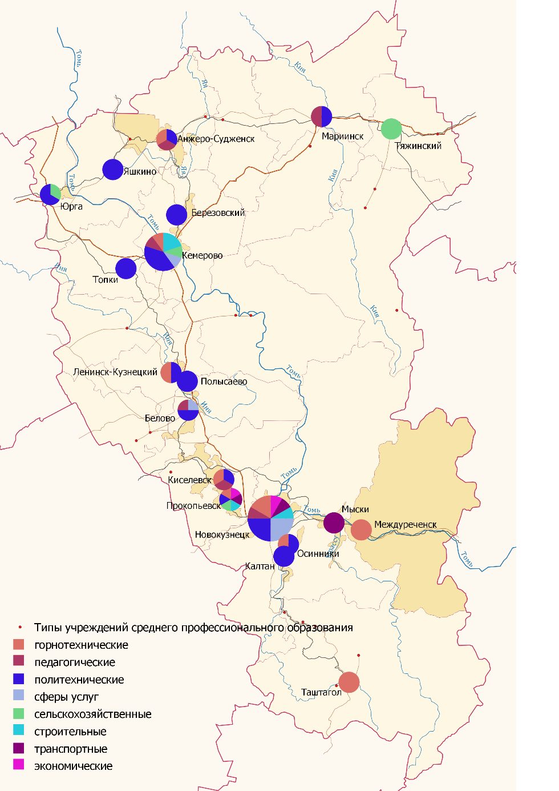
Рисунок 16. Типы учреждений среднего профессионального образования Кемеровской области по основному профилю обучения, 2018 г. (составлено автором по данным отчета «Состояние СПО Кемеровской области», 2019)
Что касается дальнейшего трудоустройства выпускников, то наибольшая доля доля принятых на работу среди получивших горнотехнические и пеагогические специальности, что может говорить о востребованности обучающихся данных специальностей. В целом по всем учреждениям среднего профессионального образования, как правило, около 50% выпускников находят места трудоустройства, что, в целом, совпадает с общероссийскими данными (Состояние СПО…, 2019).
Основными причинами, по которой выпускники организаций среднего профессионального образования не могут устроиться на работу является отсутствие опыта работы, а также несоответствие полученных знаний квалификационным требованиям. По этим причинам выпускники СПО Кемеровской области не могли традоустроиться чаще, чем в среднем по Российской Федерации (соответственно 87,8% и 75,2% от выпускников, имевших проблемы при трудоустройстве, 2016 г.) (Росстат). Это может указывать на недостаточную практическую долю практических занятий в ходе обучения, а также несоответствие образовательных программ современным требованиям рынка.
В целом, система среднего профессионального образования Кемеровской области охватывает значительное количество выпускников школ, а направления обучения, как правило, совпадают с о сновной специализацией экономики городских поселений и региона в целом. Однако, наблюдаются некоторые проблемы, выражающиеся в сложностях трудоустройства выпускников, которые необходимо учитывать при развитии системы среднего профессионального образования региона.
Высшие учебные заведения
В настоящее время на территории Кемеровской области располагается 34 учреждения высшего образования.
Как можно заметить на рисунке 17, около трети всех высших учебных заведений Кемеровской области располагается в столице региона – г. Кемерово, еще 6 вузов находятся в южной столице региона г. Новокузнецке. В этих же городах располагаются и головные отделения кузбасских университетов и институтов. В остальных городских поселениях, представленных на графике присутствуют только филиалы вузов как Кузбасса, так и других регионов.

Рисунок 17. Количество высших учебных заведений по городским поселениям Кемеровской области, 2021г. (рассчитано и составлено автором по данным vuzoteka.ru)
Всего на филиалы высших учебных заведений Кузбасса приходится 12 учреждений, а на филиалы вузов других регионов, как правило, Москвы и Томской области, – 13.
Вузы Томской области представлены филиалами Томского государственного архитектурно-строительного института (Белово, Ленинск-Кузнецкий, Новокузнецк), Томского государственного университета (Юрга) и Томского политехнического университета (Юрга).
Филиалы московских вузов расположены в городах Кемерово, Новокузнецк и Прокопьевск. Также в г. Тайга есть филиал Омского государственного университета путей.
Среди высших учебных заведений Кемеровской области филиалы имеют 3 учреждения: Кемеровский государственный университет (г. Кемерово), Кузбасский государственный технический университет им. Т.Ф. Горбачева (г. Кемерово) и Сибирский государственный индустриальный университет (г. Новокузнецк).
Кемеровский государственный университет – один из крупнейших вузов Кемеровской области, вместе с Кемеровским технологическим институтом пищевой промышленности образует опорный вуз Кузбасса. Головное отделение находится в г. Кемерово, в котором обучается около 8,6 тысяч студентов по 75 направлениям подготовки. Является одним из лидеров по качеству образования в регионе. Филиалы КемГУ располагаются в Анжеро-Судженске, Белово, Новокузнецке, Прокопьевске и Юрге (vuzoteka.ru). Однако, КемГУ сильно отстает от основных вузов Томской и Новосибирской областей по среднему вступительному баллу, а также по месту, занимаему в общероссийских рейтингах, что несколько уменьшает привлекательность КемГУ на фоне соседних университетов среди выпускников школ Кузбасса.
Вторым крупнейшим университетом Кемеровской области является Кузбасский государственный технический университет им. Т.Ф. Горбачева. В головном вузе, расположенном в г. Кемерово, обучается чуть более 8,6 тыс. студентов, преподавание ведется более чем по 40 направлениям подготовки, в основном, технической направленности. Филиалы КузГТУ расположены в Анжеро-Судженске, Белово, Междуреченске, Прокопьевске и Таштаголе (vuzoteka.ru).
Третий крупнейший по численности студентов учреждение высшего образования региона – Сибирский государственный индустриальный университет. Головное отделение находится в г. Новокузнецк (около 8 тыс. студентов, 2021г.), помимо него есть еще 2 филиала вуза в Междуреченске и Прокопьевске (vuzoteka.ru).
Большинство остальных самстоятельных вузов Кемеровской области располагаются в г. Кемерово. У них нет филиалов по области, однако они имеют различные специализации и относительно крупны по численности студентов. Среди них можно отметить Кемеровский государственный мединский университет, Кемеровский государственный сельскохозяйственный институт, Кемеровский технологический институт пищевой промышленности, Кемеровский государственный интститут культуры, Кузбасский институт экономики и права. В Новокузнецке также располагается Кузбасский институт Федеральной службы исполнения наказания. Полный список учреждений высшего образования Кемеровской области представлен в приложении 2.
Во всех представленных вузах возможно получение образования, соответствующего уровню бакалавра и специалитета. Магистрские программы обучения присутствуют только в вузах Кемерово, Новокузнецка и Прокопьевска, аспирантура – в Кемерово и Новокузнецке. Наиболее распространены направления подготовки в области экономики, машиностроения, геологии и гороного дела, различные технические специальности, что в целом, совпадает с промышленной ориентацией экономики региона.
В целом, размещение вузов в филиальной системе полностью соответствует иерарзии населенных пунктов в региональной системе расселения.
Что касается средних баллов вступительных экзаменов (ЕГЭ), то наиболее высокие они, прежде всего, среди вузов г. Кемерово. Так, самый высокий средний балл ЕГЭ характерен для Кемеровского государственного института культуры (71 балл, 2020г.), чуть ниже он в Кемеровском государственном медицинском университете (69 баллов, 2020г.), КемГУ (65 баллов, 2020г.) и КемТИПП (61 балл, 2020г.). Также относительно высокие баллы при поступлении требуются в Юргинском технологическом институте (филиал ТПУ; 62 балла, 2020г.), Тайгинском институте железнодорожного транспорта (61 балл, 2020 г.) и филиале ТГАСУ в Ленинск-Кузнецком (61 балл, 2020г.) (vuzoteka.ru).
Если взять основные вузы, расположенных в столицах соседних регионов, а именно г.Новосибирск, Томск и Красноярск, то можно заметить, что средни балл ЕГЭ перечисленных выше кузбасских вузов сопоставим со средним баллом Сибирского федерального университета (г. Красноярск; 62 балла, 2020г.), Томского государственного университета (66 баллов, 2020г.) и несколько ниже, чем в Томском политехническом университете (72 балла, 2020г.) и Новосибирском государственном университете (79 баллов) (vuzoteka.ru).
Перечисленные города расположены относительно недалеко от Кемеровской области, при этом достаточно крупны и привлекают большое количество поступающих. Вузы Кемеровской области несколько проигрывают вузам этих городов, так как по баллам более малые и знаменитые университета Новосибирска и Томска вполне сопоставимы с вузами Кемерово и Новокузнецка, однако первые дают возможность переехать и закрепиться в более крупном и интересном для вчерашних выпусников школ городе.
Даже если брать баллы ЕГЭ, требуемые в перечисленных ранее вузах Томска, Новосибирска и Красноярска, то нужно признать, что они вполне достижимы, но при этом эти вузы имеют более высокие позиции в общероссийских рейтингах вузов. В том числе ТПУ (7 место, 2020 г.), НГУ (8 место, 2020г.), ТГУ (9 место) практически сопоставимы с вузами Москвы и Санкт-Петербурга. Для сравнения, один из лучших вузов Кузбасса – КемГУ занимает лишь 182 место в общероссийском рейтинге (vuzoteka.ru).
Высшие учебные заведения расположены практически во всех городах Кемеровской области, однако заведения с наиболее высокими местами в общероссийском рейтинге высших учебных заведений расположены в крупнейших городах региона: Кемерово, Междуреченске, Новокузнецке и др.
Выбор вуза большей части выпускников школ, получивших высокие быллы на едином государственном экзамене, не в пользу вузов Кемеровской области вполне объясним. Однако отток талантливых молодых людей в другие регионы не только негативно сказывается на возможностях развития системы высшего образования Кузбасса и региона в целом, но и вносит вклад в старение население, которое может негативно сказаться на экономике региона в будущем.

Глава 3. Интегральная оценка унаследованных факторов в развития городских поселений Кемеровской области

3.1. Учет унаследованных факторов в стратегическом планировании

Понимание целей и предполагаемого результата развития той или иной территории крайне важно для осуществления сбалансированной политики по изменению или поддержанию текущей социально-экономической ситуации. Это касается и городских поселений Кузбасса. Для таких целей создаются стратегии социально-экономического развития муниципальных районов, городов или региона в целом. В Кемеровской области подобные документы разработаны не для всех городских поселений и муниципальных районов (округов).
Однако, в тех стратегиях социально-экономического развития, что есть, содержатся видения дальнейшего развития, совпадающие с теми, что присутствуют в генеральных планах и схемах территориального планирования.
В 2020 году была утверждена новая стратегия социально-экономического развития Кемеровской области до 2035 года. Большая часть предложений касается не отдельных городов и районов, а отдельных отраслей экономики. В целом, провозглашается курс на экологизацию производства, а также диверсификацию экономики. В предыдущей стратегии был сделан упор на развитие угледобывающей промышленности. В данном документе он сохраняется, но говорится также об углублении переработки добываемых ресурсов, развитии металлургического и машиностроительного комплексов, химической и фармакологической промышленности (Стратегия…, 2020). Все это, разумеется, скажется и на жизни городских поселений: возможно некоторое изменение структуры экономики отдельных поселений, увеличит стоимость производимой продукции, улучшит экологическую ситуацию, повысит качество жизни в целом, что может увеличить привлекательность городских поселений среди местных жителей.
Также присутствуют планы по дальнейшему формированию Кузбасской конурбации, что может усилить неблагоприятное положение периферийных городов и поселков городского типа.
Утвержденные документы территориального планирования (схемы территориального планирования и генеральные планы) имеют практически все муниципальные образования Кузбасса. В них также приводится видение дальнейшего развития экономики и динамики населения, о чем далее и пойдет речь.
Что касается численности населения на расчетный срок, исходя из которой будут предлагаться в том числе решения по развитию инфраструктуры города, то примерно для половины городских поселений Кузбасса документы территориального планирования предполагают увеличение численности населения (рисунок 18).
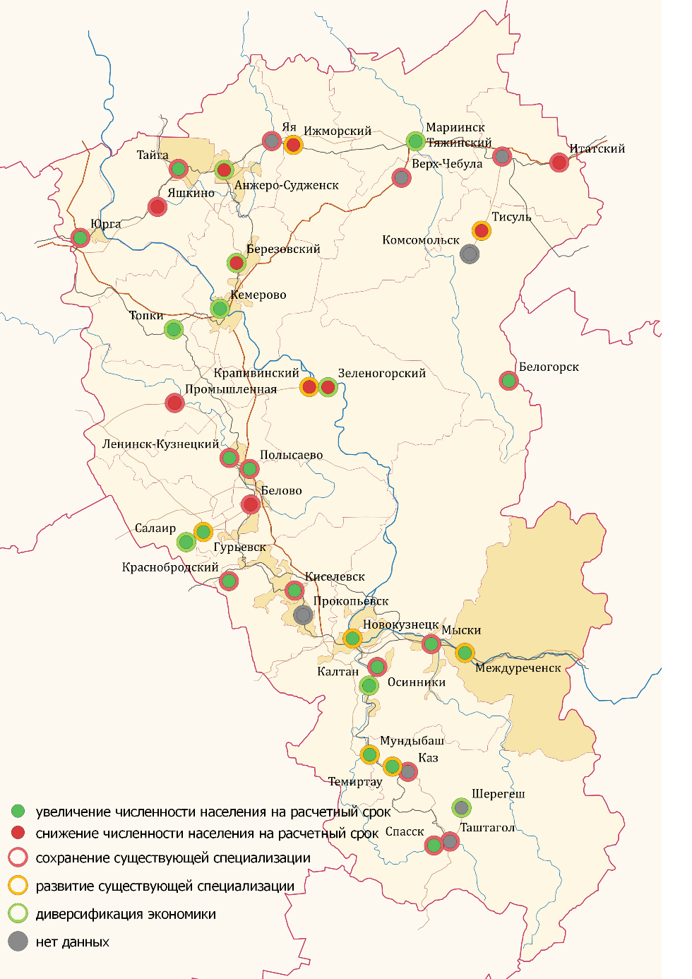
Рисунок 18 Предположения о динамике населения и развитии экономики, представленные в документах территориального планирования городских поселений Кузбасса (составлено автором по данным документов территориального планирования городских поселений Кемеровской области)
При этом в большей части из них уже на момент составления документов наблюдалось относительно длительное снижение численности населения. Возможно, проектировщики предполагали, что в скором времени городские поселения выйдут из демографического и экономического кризиса, получившего развитие в 1990-е годы. Впрочем, благоприятный демографический прогноз содержится практически во всех документах территориального планирования всех уровней в РФ, поэтому города Кузбасса в данном случае не являются исключением.
Следует отметить, что большинство генеральных планов и схем территориального планирования было составлено в 2007-2011 годах и благоприятные расчеты численности населения не оправдались.
Обоснованно, на тот момент, полагаться на увеличение численности населения могли только крупнейшие и наиболее привлекательные для мигрантов города области: Кемерово и Новокузнецк, а также г. Полысаево, в котором на момент составления генерального плана наблюдалась стагнация численности населения.
В документах территориального планирования городов Гурьевск, Салаир и Междуреченск упоминали, что необходимым условием для начала увеличения численности населения является развитие экономики этих городов, что позволит привлечь инвестиции, а также увеличить миграционный приток в эти населенные пункты. Действительно, подобные оговорки звучат уместно, если не с точки зрения привлечения новых жителей в город, то хотя бы исходя из цели уменьшения миграционного оттока местного населения.
В остальных городских поселениях на расчетный срок принимается уменьшение численности населения. Это прежде всего городские поселения, специализирующиеся на сельском хозяйстве и пищевой промышленности (Ижморский, Промышленная, Яшкино и др.), а также Анжеро-Судженск, Березовский и Белово. Это кажется наиболее реалистичным прогнозом для этих городских поселений при наличии в регионе сложившихся более мощных центром притяжения, а также исходя из того, что убыль численности населения продолжается в них достаточно долго и является уже чертой динамики этих городских поселений.
Как уже говорилось ранее, основная специализация экономики зачастую оставалась неизменной с момента появления городских поселений. Однако, предложения по дальнейшим векторам развития промышленности и экономики городов и поселков городского типа Кузбасса не всегда предполагают дальнейшее доминирование одной определенной специальности. В большинстве случаев закладывается диверсификация сложившейся производственной структуры, восстановление обрабатывающей промышленности, пришедшей в упадок в конце прошлого века, или углубление переработки добываемых ресурсов. Однако, для части городских поселений предлагается сохранение существующей направленности промышленности. Это касается, прежде всего, поселений, специализирующихся на сельском хозяйстве (Крапивинский, Верх-Чебула, Тяжинский), добыче руд (Таштагол, Каз, Спасск) или угля (Белово, Мыски, Полысаево, Осинники). Можно заметить, что это не особо крупные поселения, по большей части, находящиеся на относительной периферии, с отрицательной динамикой населения. Для них, действительно, важно сохранение действующих предприятий во избежание дальнейшего усиления убыли населения, а также обострения других проблем.
Сохранение основного профиля промышленного производства, но с углублением переработки или расширением номенклатуры выпускаемой продукции, предлагается для развития, в основном, небольших поселений, специализирующихся на добывающей промышленности, за исключением пгт Ижморский и Крапивинский, а также городов металлургической промышленности Гурьевска и Новокузнецка. Такие меры могут быть полезны при попытке выйти из монозависимости экономики некоторых из этих поселений, сохранив при этом преимущества и доходы от основной отрасли их промышленности.
Кардинальная диверсификация и поиск новых точек роста закладывается в развитие городских поселений, как кажется, находящихся в наиболее сложном состоянии. Это Анжеро-Судженск, который пытается отдалиться от уже практически ликвидированной угледобывающей промышленности, но до сих пор оказывающей влияние на его развитие, это Калтан, Топки и Березовский, находящихся как бы в тени крупных Кемерово и Новокузнецка, это пгт. Зеленогорский и Салаир, характеризующиеся деградировавшей промышленностью и находящиеся на периферии региона.
Эту же стратегию избрали городские поселения, решившие развивать туристическую отрасль: Мариинск (историко-культурное наследие Кемеровской области), пгт Шерегеш и Зеленогорский (горнолыжный и спортивный туризм).
Также дальнейшая диверсификация предполагается для региональной столицы Кемерово, в основном, за счет развития научных организаций, а также химической промышленности.
В целом, только Кемерово и Новокузнецк позиционируются как многофункциональные центры. В остальных случаях не всегда говорится прямо о монопрофильности экономики, но нередко отмечаются доминирующие отрасли.
Так или иначе, для экономического развития в любом направлении, будь то сохранение текущей специализации или поиск новых точек роста, необходимо привлечение внимания потенциальных инвесторов к территории. В последние годы руководство региона начало уделять этому особое внимание. Был создан инвестиционный портал Кемеровской области, на котором содержится информация о текущих инвестиционных проектах, программах поддержки и специальных инвестиционных площадках.
Помимо этого, крупнейшие города области имеют собственные инвестиционные порталы, муниципальные программы, направленные на развитие инвестиционной и инновационной деятельности, в Кемерово есть инвестиционная декларация, регламентирующая отношения местных властей и инвесторов.
В целом, используются несколько форм поддержки инвесторов, предполагающих налоговые льготы и иные послабления.
Прежде всего, на территории городских поселений области образовано несколько десятков инвестиционных площадок (рисунок 19). Наибольшее их количество характерно для городов Междуреченска, Прокопьевска, Топок, пгт. Крапивинский. Как правило, площадки представляют собой участок земли с подведенным коммуникациями, на котором предполагается организация производства, иногда определенной направленности, например, в сфере туризма или сельского хозяйства.
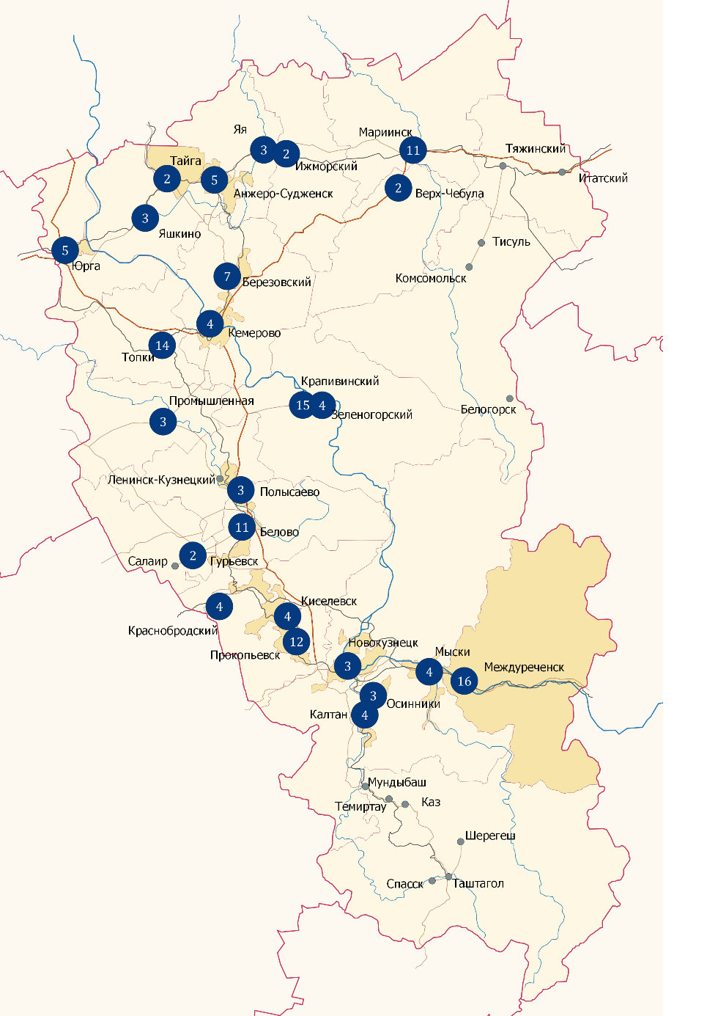
Рисунок 19. Инвестиционные площадки городских поселений Кемеровской области, 2021 г. (составлено автором по данным инвестиционного портала Кемеровской области)
Можно также заметить, что инвестиционные площадки отсутствуют в северо-восточных и южных городских поселениях, хотя в них также есть потенциал развития промышленности, сельского хозяйства, туризма. Однако, это, возможно, связано с недостаточно высоким уровнем развития инфраструктуры для создания новых предприятий: это относительно молодые городские поселения, в которых никогда не было крупных промышленных производств, после банкротства которых могли остаться неиспользуемые сейчас производственные мощности.
В рамках поддержки и развития моногородов происходит сотрудничество с фондом МОНОГОРОДА.РФ, финансирующего создание новых производства, а также восстановление существующей инженерной и транспортной инфраструктуры, необходимой для развития экономики данных городских поселений и повышения комфортности жизни местных жителей.
Помимо этого, были созданы 4 территории опережающего социально-экономического развития (ТОСЭР) в некоторых монопрофильных городских поселениях, а именно, Анжеро-Судженске, Прокопьевске, Новокузнецке и Юрге. Эта мера также направлена на обеспечение налоговых льгот и иных послаблений для инвесторов.
В целом, можно сказать, что только в половине случаев документами территориального планирования закладывается дальнейшее снижение численности населения, которое в большей части поселений носит продолжительный характер и отчасти стало характерной чертой их развития. В экономическом плане зачастую осознается необходимость углубления переработки получаемого сырья и обеспечения диверсификации промышленности, что может дать через некоторое время новый толчок к развитию городских поселений Кузбасса. Но уже на данный момент ведется деятельность по привлечению инвестиций в городские поселения и Кемеровскую область в целом, что уже немаловажно, так как заинтересованность властей в подобной деятельности дает основание для надежды, что реализация хотя бы части проектов будет способствовать развитию экономик городских поселений и ослаблению влияния на жизнь местного населения специализаций промышленности, ставших основными еще со времени становления этих городских поселений.

3.2. Дифференциация городских поселений по роли унаследованных факторов в современной динамике развития

Ранее в работе были рассмотрены отдельные унаследованные факторы, а также их роль в динамике городских поселений Кемеровской области. В таблице 1 приведены основные из них, а также их возможное влияние на развитие городских поселений Кузбасса.
Данные факторы могут за счет своего влияния как улучшать, так и ухудшать положение городских поселений, оказывать стимулирующий или ограничивающий эффект на развитие городских поселений, в зависимости от направленности и степени их влияния.

Таблица 1. Основные унаследованные факторы и их возможное влияние на развитие городских поселений
№ | название фактора | возможное влияние
1 | Динамика численности населения, в т.ч. миграционное движение | -изменение места в иерархии населенных пунктов / роли городского поселения в региональной системе населения  -изменение качества человеческого каптала
2 | Структура экономики | -экономическая устойчивость поселения или, напротив, «законсервированность» структуры экономики  -миграционная привлекательность городского поселения для мигрантов  -потенциал развития новых отраслей производства
3 | Качество человеческого капитала | -уровень предпринимательской активности населения  -возможности роста экономики поселения за счет внедрения инноваций  -качество управления
4 | Институциональная среда | -инвестиционная привлекательность поселения  -наличие / отсутствие видения возможностей изменения существующего социально-экономического положения поселения
Если попробовать совместить влияние отдельных факторов, то можно предположить, как сложившиеся на данные момент условия влияют на дальнейшее развитие городских поселений Кемеровской области. Для этого сопоставлены следующие показатели, рассмотренные в данной работе ранее:
- текущая численность населения и место городского поселения в региональной системе расселения: находятся ли отдельные поселения на периферии, вблизи крупных городов или являются главными центрами региона. Также обращено внимание на динамику численности населения, в том числе миграционное движение населения;
- Специализация городских поселений и степень диверсификации экономик городских поселений;
- Основной профиль обучения в организациях среднего профессионального образования: насколько он совпадает со специализацией экономики городского поселения. Рейтинг высших учебных заведений. В меньшей степени обращается внимание на школьное образование, так как данные есть не по всем городским поселениям;
- Видение дальнейшего развития городских поселений в документах территориального и стратегического планирования. Наличие мер привлечения инвестиций.
При сопоставлении данных характеристик были выделены 6 групп городских поселений, приведенных на картосхеме (рисунок 20). Исходя из указанных параметров была присвоена балльная оценка степени проявления негативных влияний «эффекта колеи», где 6 – наибольшая степень влияния, а 1 – наименьшая.
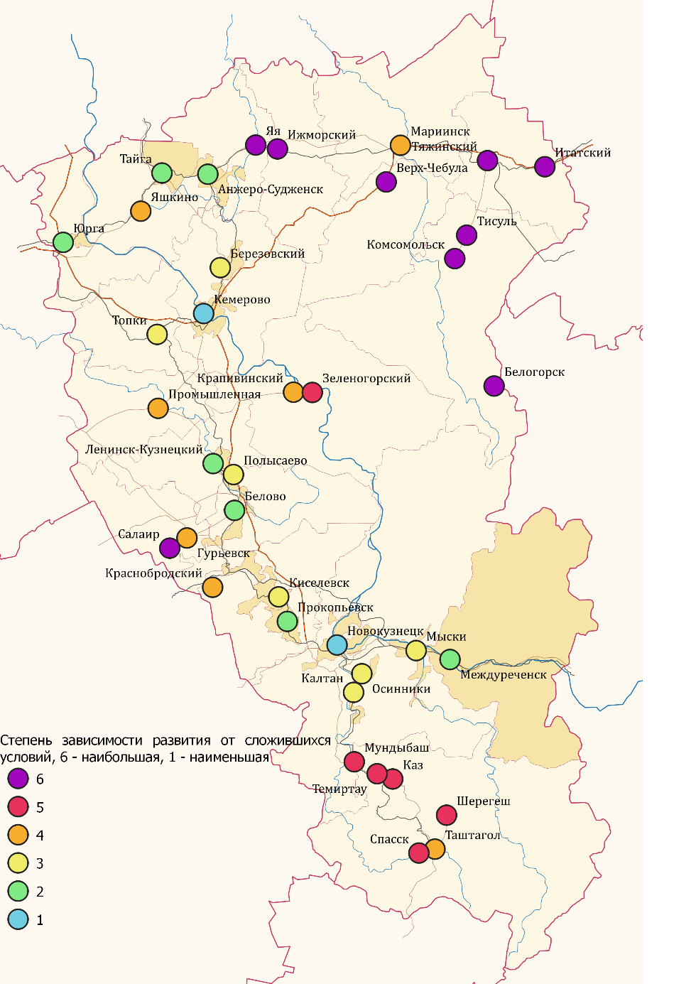
Рисунок 20. Интегральная оценка влияния унаследованных факторов на развитие городских поселений (составлено автором)
На фоне всех городских поселений Кемеровской области особо выделяются крупнейшие города региона: Кемерово и Новокузнецк.
Эти города резко выделяются по численности населения на фоне остальных городских поселений. Помимо этого, в них представлен достаточно широкий круг видов деятельностей, как в промышленности, так и в сфере услуг. В них же расположены крупнейшие высшие учебные заведения области, имеющие наиболее высокие места среди вузов Кузбасса в общероссийских рейтингах высших учебных заведений, что способствует развитию науки и новых технологий в этих городах и регионе в целом.
Эти города являются также центрами притяжения населения около века, а все вышеперечисленные сложившиеся условия способствуют их более успешному дальнейшему развитию на фоне других городов и поселков городского типа. Очевидного негативного влияния унаследованного развития не выявлено. Однако, «привычка» пользоваться преференциями центральных городов региона снижает стимулы к улучшению институциональной среды, качества городского пространства и пр.
Также отдельно можно выделить еще несколько крупных городов Кемеровской области, а именно, Прокопьевск, Белово, Междуреченск, Ленинск-Кузнецкий, Анжеро-Судженск, Тайга и Юрга. Они, так же как Кемерово и Новокузнецк, находятся в основной полосе региона и также относительно крупны по численности населения. Но при этом они имеют монопрофильную специализацию экономики, которая сохранилась с момента их образования. Это несколько ограничивает возможности развития их экономик, но за счет развития сопутствующих отраслей, а также применения мер по диверсификации экономики, они находятся в более выигрышном положении, чем малые монопрофильные городские поселения Кузбасса. Некоторые сложности на настоящий момент имеет Анжеро-Судженск: в нем не так давно вынужденно сменился профиль экономики с угледобывающего, преобладающего в городе с его основания, на различные отрасли обрабатывающей промышленности, что до сих пор несколько болезненно отражается на городе. В остальных городах градообразующие предприятия достаточно стабильны, есть также вспомогательные производства, которые на данный момент не играют значимой роли, но могут развиться в будущем.
Помимо этого, в этих городах также расположены учреждения высшего образования, которые хоть и занимают несколько более низкие позиции в рейтингах, нежели вузы региональных столиц, а учреждения среднего профессионального образования имеют профили подготовки, более ориентированные на отрасли местной промышленности. Однако все равно, они способствуют тому, чтобы большая доля молодых людей могла оставаться в этих городах после выпуска из школ, нежели в тех городских поселений, что будут рассмотрены далее. В целом, эти города имеют перспективы развития, несмотря на некоторые проблемы, которые у них есть сейчас. Таким образом, города данной группы по-прежнему находятся под сильным воздействием «эффекта колеи», но серьезных негативных последствий этого в них пока не наблюдается. Время сохранения подобной ситуации сложно спрогнозировать.
Много схожего между собой имеют также такие города, как Березовский, Топки, Полысаево, Киселевск, Калтан, Осинники, Мыски, которые находятся вблизи крупнейших городских поселений области: Кемерово, Ленинск-Кузнецкого, Прокопьевска, Новокузнецка и Междуреченска. Они еще несколько меньше по численности населения, специализируются, в основном, на добыче угля. В них также располагаются учреждения среднего профессионального образования, направления обучения которых сопоставимы с основной специализацией в этих городских поселениях. Однако, связь с близлежащими более крупными городами достаточно сильная уже на сегодняшний день и, вероятно, только укрепится в будущем. Среди факторов унаследованного развития для них доминирует место в иерархии населенных пунктов по численности.
Роль местных центров притяжения на периферии в наибольшей степени играют города и поселки городского типа, расположенные в некотором удалении от основной полосы расселения. Такими населенными пунктами являются пгт Яшкино, Краснобродский, Промышленная, Крапивинский, а также города Мариинск, Таштагол и Гурьевск. Они более малые по численности населения, а также достаточно сильно зависят от градообразующего предприятия. Но они более крупны и устойчивы, чем малые городские поселения, расположенные вблизи них.
Оставшиеся городские поселения можно условно разделить на две группы, но они во многом похожи друг на друга. Все оставшиеся городские поселения находятся на периферии региона, имеют по одному не особо крупному предприятию в лучшем случае, основная специализация которого совпадает с той, что была обретена ими при основании. Все они невелики по численности населения и характеризуются относительно сильным миграционным оттоком. Также в них, как правило, нет учреждений высшего и среднего профессионального образования, что только усиливает отток молодых людей из этих городских поселений. Но есть одно важное отличие.
Для ряда городских поселений характерно начало развития туристической отрасли, которая может дать новый толчок к развитию этих городских поселений. К таким населенным пунктам относятся такие поселки городского типа, как Шерегеш, Каз, Темиртау, Мундыбаш, Спасск, Зеленогорский. Вблизи этих населенных пунктов имеются природные условия для развития горнолыжного и спортивного туризма, что также учитывается в составлении документов территориального планирования и стратегии социально-экономического развития Кемеровской области. Эти попытки преодоления «эффекта колеи», пусть на данный момент, в основном, только в институциональном смысле, отличают данную группу поселений.
В случае остальных городских поселений, а именно, Салаира, Яя, Ижморского, Верх-Чебулы, Тяжинского, Тисуля, Комсомольска и Белогорска, развитие новых видов деятельности на данный момент кажется менее возможным. Помимо этого, регионом не предусматривается организация привлечения инвестиций в эту часть территории, а документы территориального планирования говорят скорее о инерционном развитии этих населенных пунктов. Кажется, что развитие именно этих городских поселений в наибольшей степени зависит от условий, сложившихся уже к настоящему дню.
Разумеется, городские поселения всех групп ощущают на себе влияние унаследованных факторов, но вероятнее всего, более ощутимо оно для небольших поселений, находящихся на периферии. Более крупные города, а в особенности, Кемерово и Новокузнецк, имеют больше возможностей для своего дальнейшего развития, так как имеют больше факторов, способствующих этому, начиная от своего положения и численности населения, заканчивая более широким спектром видов деятельности, мест получения образования и т.д. В то время, как положение небольших поселков городского типа лишь усугубляется теми характеристиками, что они имеют на данный момент и без внешнего воздействия маловероятно изменение ситуации в них.

Заключение

Обобщение предшествующего опыта изучения унаследованного развития позволило установить, что данный феномен можно проследить с в разных регионах мира, как на примерах отдельных стран, так и на уровне отдельных их частей. Но в любом случае чаще всего он проявляется в качестве экономических, институциональных и иных «блокировок» дальнейшего развития территории, преодоление которых весьма затруднительно.
Большая часть современных городских поселений Кемеровской области получили свой статус в течение ХХ века и являются относительно молодыми. Распределение населения по городским поселениям также сложилось еще в конце прошлого века. Крупнейшие поселения протянулись в линию от Анжеро-Судженска на севере до Новокузнецка и Междуреченска на юге. В течение последних нескольких десятилетий численность населения снижается в большинстве городов и поселков городского типа, в основном, за счет миграционного оттока населения. Наибольший миграционный отток населения характерен для небольших поселков городского типа, находящихся на периферии.
Большинство поселений сохранили свою основную специализацию с момента основания, как правило, это добыча угля, руд или металлургия. Исключением являются поселения, развившихся вблизи новых железнодорожных станций, но, с развитием технологий в отрасли железных дорог, потерявшие свою значимость в этой отрасли. Такие поселения располагаются, как правило, на севере региона. Сейчас они в большей степени ориентированы на сельское хозяйство и пищевую промышленность, которые не соответствует основному профилю региона.
Качество человеческого капитала, в данной работе оцениваемое по показателям образования, традиционного коррелирует с местом городского поселения в иерархии населенных мест региона. В особенности это касается системы высшего образования. Говоря о сети учреждений среднего профессионального образования, можно отметить, что их специализация, как правило, совпадает с основной специализацией экономики городских поселений, в которых они расположены. Наибольшее разнообразие профилей подготовки характерно для учреждений, расположенных в крупнейших городах Кузбасса.
Дифференциация городских поселений Кузбасса по влиянию унаследованных факторов на развитие городских поселений Кемеровской области позволила выделить 6 типов городов и поселков городского типа, описанных в разделе 3.2. В наименьшей степени унаследованные факторы выступают в роли барьеров развития в наиболее крупных городских поселениях Кемеровской области, прежде всего, Кемерово, Новокузнецке, Междуреченске, Прокопьевске, Белово, Ленинск-Кузнецке и др. Они достаточно крупны как по численности населения, так и в плане объемов промышленного производства, широты предоставляемых образовательных услуг. Вероятно, прежде всего, именно за этими городами стоит дальнейшее развитие системы городских поселений Кемеровской области. Для этих и других относительно крупных городских поселениях негативные проявления «эффекта колеи» характерны в меньшей степени. Однако, их фактический статус главных центров региона снижает стимулы к дальнейшему улучшению социально-экономического развития, что выражается в качестве местного самоуправления, в низкой креативности стратегических планов данных городов, низкой активности в повышении их инвестиционной привлекательности. Это является проявлением «эффекта колеи» - «привычки» к статусу главных городов региона, что уже сейчас заметно в проигрыше в «конкурентной борьбе» за абитуриентов вузов и население в целом с центрами соседних субъектов России – Томском и Новосибирском – и, конечно, крупнейшими городами страны.
Наиболее уязвимы небольшие городские поселения, расположенные в периферийных частях региона и не имеющие развитой промышленности. В таких поселениях, расположенных на юге региона, предпринимаются попытки по уменьшению влияния унаследованных факторов, прежде всего институциональными механизмами. Но такого нельзя сказать о городских поселениях, расположенных на северо-востоке региона. Для развития последних в наибольшей степени необходимы меры внешней поддержки и стимулирования.

Список использованных источников и литературы
Монографии:
Замятина Н.Ю., Пилясов А.Н. Инновационный поиск в монопрофильных городах. Ленанд, 2015. 215 с.
Нуреев Р.М., Латов Ю.В. Россия и Европа: эффект колеи (опыт институционального анализа истории экономического развития). Калининград, 2009. 294 с.
Полтерович В.М., Попов В.В., Тонис А.С. Экономическая политика, качество институтов и механизмы «ресурсного проклятия». М.: ГУ ВШЭ, 2007. 98 с.
Пространство современной России: возможности и барьеры развития. Под ред. Дружинина А.Г., Колосова В.А., Шувалова В.Е. М.: Вузовская книга, 2012. 336 с.
Спидченко К.И. Города Кузбасса (экономико-географический очерк). М.: Государственное издательство географической литературы, 1947. 146 с.
Шуранов Н.П. История Кузбасса. Кемерово: ИПП «Кузбасс», «СКИФ», 2006. 360 с.
Статьи в журналах:
MacKinnon Danny. Evolution, Path Dependence and Economic Geography // Geography Compass. 2008. 2/5. С. 1449-1463.
Rodríguez-Pose Andrés. Do Institutions Matter for Regional Development? // Regional Studies, 2013. 47:7. С. 1034-1047.
Аузан А.А. Развитие и «колея» зависимости // Мировая экономика и международные отношения. 2017. Том 61. №10. С. 96-105.
Аузан А.А. «Эффект колеи». Проблема зависимости от траектории предшествующего развития – эволюция гипотез // Вестник Московского университета. Сер. 6. Экономика. 2015. №1. С. 3-16.
Гареев Т.Р. Региональный институционализм: terra incognita или terra ficta? // Журнал институциональных исследований. 2010. Том 2. №2. С. 27-37.
Зубаревич Н.В. Региональное развитие и институты: российская специфика // Региональные исследования. 2010. №10. С.3-14.
Зубаревич Н.В. Региональное развитие и региональная политика в России // ЭКО. 2014. №4. С. 7-27.
Козлова А.А. Влияние системы расселения Российской Федерации на региональную экономику // Известия МГТУ «МАМИ». 2011. №2. С. 253-259.
Малкина М.Ю. Эффект колеи в историческом развитии // Журнал институциональных исследований. 2010. Том 2. №2. С. 148-156.
Нуреев Р.М. Россия после кризиса – эффект колеи // Журнал институциональных исследований. 2010. Том 2. №2. С. 7-26.
Пыжев И.С. Институционально-системный подход к территориальному планированию // Журнал институциональных исследований. 2010. Том 2. №2. С. 55-66.
Соловенко И. «Рельсовая война» в Кузбассе в 1998 году: этапы, особенности и результаты // Вестник ТГУ. История. 2010. №3(11). С. 103-109.
Шерин Е.А. Историко-географические особенности формирования угольного комплекса Кузбасса // Вестник ТГУ. История. 2016 год. №2(40). С.56-62.
Диссертации и авторефераты диссертаций:
Кузнецова А.Л. «Эффект колеи» в эволюции территориальной структуры хозяйства Калининградской области. Диссертация на соискание ученой степени кандидата географических наук. Калининград, Балтийский федеральный университет им. Канта. 2018. 156 с.
Статистическо-аналитические материалы:
Административное деление, территория и населения Союза ССР. Справочные материалы. 1931
Состояние среднего профессионального образования Кемеровской области (результаты мониторинга. Департамент образования и науки Кемеровской области. Кемерово. 2019. 32 с.
Статистическо-аналитический отчет председателя предметной комиссии ЕГЭ по математике. Кузбасский центр мониторинга качества образования. 2017. 40 с.
Статистическо-аналитический отчет председателя предметной комиссии ЕГЭ по русскому языку. Кузбасский центр мониторинга качества образования. 2017. 32 с.
Чепкасов А.В., Красношлыкова О.Г., Васильева Т.В. Состояние общего образования Кемеровской области: результаты мониторинга. Кемерово: Изд-во КРИПКиПРО. 2018. 299 с.
Чепкасов А.В., Красношлыкова О.Г., Шефер И.В. Состояние общего (включая дошкольное) и дополнительного образования Кемеровской области: результаты мониторинга. Кемерово: Изд-во КРИПКиПРО. 2019. 215 с.
Документы территориального планирования
Генеральный план Беловского городского округа, утвержденный решением Беловского городского Совета народных депутатов от 24.12.2009 № 19/220-н
Генеральный план Белогорского городского поселения, утвержденный решением Совета народных депутатов Белогорского городского поселения от 21.07.2011 № 20
Генеральный план Березовского городского округа, утвержденный решением Березовского городского Совета народных депутатов от 17.07.2008 № 393
Генеральный план Верх-Чебулинского городского поселения, утвержденный решением Совета народных депутатов Верх-Чебулинского городского поселения от 25.12.2012 № 27
Генеральный план Гурьевского городского поселения, утвержденный решением Совета народных депутатов Гурьевского городского поселения от 14.07.2017 № 111
Генеральный план Зеленогорского городского поселения, утвержденный решением Совета народных депутатов Зеленогорского городского поселения от 29.10.2012 №01-56
Генеральный план Ижморского городского поселения, утвержденный решением Совета народных депутатов Ижморского городского поселения от 17.12.2012 № 38
Генеральный план Итатского городского поселения, утвержденный решением Совета народных депутатов Итатского городского поселения от 12.12.2012 № 21
Генеральный план Казского городского поселения, утвержденный решением Совета народных депутатов Казского городского поселения от 24.12.2010 № 7
Генеральный план Калтанского городского округа, утвержденный решением Калтанского городского Совета народных депутатов от 29.07.2020 № 166-НПА
Генеральный план Кемеровского городского округа, утвержденный решением Кемеровского городского Совета народных депутатов от 26.03.2021 № 408
Генеральный план Киселевского городского округа, утвержденный решением Киселевского городского Совета народных депутатов от 25.06.2020 № 21-н
Генеральный план Крапивинского городского поселения, утвержденный решением Совета народных депутатов Крапивинского городского поселения от 27.11.2012 №58
Генеральный план Краснобродского городского округа, утвержденный решением Краснобродского городского Совета народных депутатов от 23.06.2017 № 21/258
Генеральный план Ленинск-Кузнецкого городского округа, утвержденный решением Ленинск-Кузнецкого городского Совета народных депутатов от 30.04.2009 № 27
Генеральный план Мариинского городского поселения, утвержденный решением Совета народных депутатов Мариинского городского поселения от 30.06.2015 № 77/1
Генеральный план Междуреченского городского округа, утвержденный решением Междуреченского городского Совета народных депутатов от 01.06.2020 № 110
Генеральный план Мундыбашского городского поселения, утвержденный решением Совета народных депутатов Мундыбашского городского поселения от 09.06.2011 № 20
Генеральный план Мысковского городского округа, утвержденный решением Мысковского городского Совета народных депутатов от 25.02.2020 № 11-н
Генеральный план Новокузнецкого городского округа, утвержденный решением Новокузнецкого городского Совета народных депутатов от 16.06.2010 № 9/120
Генеральный план Осинниковского городского округа, утвержденный решением Осинниковского городского Совета народных депутатов от 28.11.2019 № 77-МНА
Генеральный план Полысаевского городского округа, утвержденный решением полысаевского городского Совета народных депутатов от 26.09.2007 № 96
Генеральный план Салаирского городского поселения, утвержденный решением Совета народных депутатов Салаирского городского поселения от 15.03.2019 № 130
Генеральный план Спасского городского поселения, утвержденный решением Совета народных депутатов Спасского городского поселения от 12.09.2011 № 28
Генеральный план Тайгинского городского округа, утвержденный решением Тайгинского городского Совета народных депутатов от 20.08.2008 № 62-нпа
Генеральный план Таштагольского городского поселения, утвержденный решением Совета народных депутатов Таштагольского городского поселения от 13.09.2011 № 34
Генеральный план Темиртауского городского поселения, утвержденный решением Совета народных депутатов Темиртауского городского поселения от 24.12.2011 № 10
Генеральный план Тисульского городского поселения, 2010
Генеральный план Топкинского городского поселения, утвержденный решением Совета народных депутатов Топкинского городского поселения от 20.12.2013 № 103
Генеральный план Тяжинского городского поселения, утвержденный решением Совета народных депутатов Тяжинского городского поселения от 31.08.2012 № 71
Генеральный план Юргинского городского округа, утвержденный решением Юргинского городского Совета народных депутатов от 30.03.2011 № 384
Генеральный план Яшкинского городского поселения, утвержденный решением Совета народных депутатов Яшкинского городского поселения от 02.10.2015 № 6-р
Проект Генерального плана Анжеро-Судженского городского округа, 2018
Стратегия социально-экономического развития Гурьевского муниципального района, 2018
Стратегия социально-экономического развития Ижморского муниципального района, 2018
Стратегия социально-экономического развития Кемеровской области-Кузбасса, 2020
Стратегия социально-экономического развития Крапивинского муниципального района, 2018
Стратегия социально-экономического развития Мариинского муниципального района, 2014
Стратегия социально-экономического развития Таштагольского муниципального района, 2018
Схема территориального планирования Гурьевского муниципального района, утвержденная решением Гурьевского районного Совета народных депутатов от 18.05.2010 № 715
Схема территориального планирования Ижморского муниципального района, утвержденная решением Ижморского районного Совета народных депутатов от 24.02.2012 № 220
Схема территориального планирования Крапивинского муниципального района, утвержденная решением Крапивинского районного Совета народных депутатов от 29.10.2012 № 90
Схема территориального планирования Мариинского муниципального района, утвержденная решением Мариинского районного Совета народных депутатов от 25.02.2011 № 4/5
Схема территориального планирования Промышленновского муниципального района, утвержденная решением Промышленновского районного Совета народных депутатов от 20.12.2018 № 38
Схема территориального планирования Таштагольского муниципального района, утвержденная решением Таштагольского районного Совета народных депутатов от 16.11.2011 № 157рр
Схема территориального планирования Чебулинского муниципального района, утвержденная решением Чебулинского районного Совета народных депутатов от 12.03.2010 № 214
Схема территориального планирования Яйского муниципального района, утвержденная решением Яйского районного Совета народных депутатов от 18.02.2010 № 13
Ресурсы сети интернет:
RAEX Rating Review // URL: https://raex-rr.com/education/schools/siberian_schools/rating_of_schools_of_Kemerovo_region#table (дата обращения: 28.04.2021)
База данный показателей муниципальных образований // URL: https://www.gks.ru/dbscripts/munst/ (дата обращения: 29.05. 2021)
Выборочное наблюдение трудоустройства выпускников 2016 (Федеральная служба государственной статистики) // URL: https://www.gks.ru/free_doc/new_site/population/trud/itog_trudoustr/index.html (дата обращения: 25.04.2021)
Данные по численности городского населения СССР по результатам Всесоюзной переписи населения 1939 года // URL: http://www.demoscope.ru/weekly/ssp/rus_pop_39_3.php (дата обращения: 21.04.2021)
Данные по численности городского населения СССР по результатам Всесоюзной переписи населения 1959 года // URL: http://www.demoscope.ru/weekly/ssp/rus59_reg2.php (дата обращения: 21.04.2021)
Данные по численности городского населения СССР по результатам Всесоюзной переписи населения 1970 года // URL: http://www.demoscope.ru/weekly/ssp/rus70_reg2.php (дата обращения: 21.04.2021)
Данные по численности городского населения СССР по результатам Всесоюзной переписи населения 1979 года // URL: http://www.demoscope.ru/weekly/ssp/rus79_reg2.php (дата обращения: 21.04.2021)
Данные по численности городского населения СССР по результатам Всесоюзной переписи населения 1989 года // URL: http://www.demoscope.ru/weekly/ssp/rus89_reg2.php (дата обращения: 21.04.2021)
Инвестиционный портал Кемеровской области // URL: https://keminvest.ru/ (дата обращения: 25.05.2021)
Официальный сайт администрации Правительства Кемеровской области // URL: https://ako.ru/ (дата обращения: 06.05.2021)
Официальный сайт департамента инвестиционной политики и развития предпринимательства Кузбасса // URL: http://dep.keminvest.ru/ (дата обращения: 18.05.2021)
Официальный сайт Министерства экономического развития Российской Федерации https://economy.gov.ru/ (дата обращения: 25.05.2021)
Официальный сайт поддержки моногородов Российской Федерации (МОНОГОРОДА. РФ) // URL: http://xn--80afd4affbbat.xn--p1ai/ (дата обращения: 15.05.2021г.)
Официальный сайт Федеральной службы по надзору в сфере образования и науки // URL: http://obrnadzor.gov.ru/ (28.05.2021)
РБК Компании // URL: https://www.rbc.ru/companies (дата обращения: 05.05.2021)
Результаты Всероссийской переписи населения 2002 года // URL: http://www.perepis2002.ru/ (дата обращения: 21.04.2021)
Сборник вузов России «Вузотека» // URL: https://vuzoteka.ru/ (дата обращения: 28.04.2021)
Федеральная государственная информационная система территориального планирования (ФГИС ТП) // URL: https://fgistp.economy.gov.ru/ (дата обращения: 18.05.2021)
Федеральная служба государственной статистики // URL: https://rosstat.gov.ru/ (дата обращения: 29.05. 2021)

Приложения

Приложение 1. Образование городских поселений Кемеровской области
№ | городское поселение | год основания | год получения статуса города (поселка городского типа) | Вид деятельности, способствовавший появлению / развитию городского поселения
1 | Новокузнецк | 1618 | 1622 | развитие металлургической промышленности
2 | Мариинск | 1698 | 1856 | разработка месторождений руд
3 | Тайга | 1896 | 1911 | строительство и обслуживание железной дороги
4 | Кемерово | 1721 | 1918 | разработка угольных месторождений, развитие химической промышленности
5 | Ленинск-Кузнецкий | 1759 | 1925 | разработка угольных месторождений
6 | Яя | 1897 | 1928 (ПГТ) | строительство и обслуживание железной дороги
7 | Прокопьевск | 1650 | 1931 | разработка угольных месторождений
8 | Анжеро-Судженск | 1897 | 1931 | разработка угольных месторождений
9 | Темиртау | 1827 | 1931 (ПГТ) | разработка месторождений руд
10 | Топки | 1914 | 1933 | строительство и обслуживание железной дороги
11 | Шерегеш | 1914 | 1933 (ПГТ) | разработка месторождений руд
12 | Яшкино | 1898 | 1934 (ПГТ) | обслуживание железной дороги, строительство цементного завода
13 | Мундыбаш | 1932 | 1934 (ПГТ) | разработка месторождений руд
14 | Киселевск | 1917 | 1936 | разработка угольных месторождений
15 | Промышленная | 1936 | 1936 (ПГТ) | строительство и обслуживание железной дороги
16 | Белово | 1726 | 1938 | разработка угольных месторождений
17 | Гурьевск | 1816 | 1938 | развитие металлургической промышленности
18 | Осинники | 1926 | 1938 | разработка угольных месторождений
19 | Салаир | 1626 | 1941 | разработка месторождений руд
20 | Юрга | 1886 | 1949 | строительство железной дороги, развитие Сибирского подразделения ГУЛАГа
21 | Спасск | 1845 | 1949 (ПГТ) | разработка месторождений руд
22 | Комсомольск |  | 1952 (ПГТ) | разработка месторождений руд
23 | Междуреченск | 1946 | 1955 | разработка угольных месторождений
24 | Мыски | 1826 | 1956 | разработка угольных месторождений
25 | Березовский | 1949 | 1956 (рабочий поселок), 1965 (город) | разработка угольных месторождений
26 | Крапивинский | 1732 | 1958 (ПГТ) | развитие сельского хозяйства
27 | Итатский | 1773 | 1958 (ПГТ) | основан крестьянами-переселенцами, разработка полезных ископаемых
28 | Ижморский | 1893 | 1958 (ПГТ) | строительство и обслуживание железной дороги
29 | Тяжинский | 1894 | 1958 (ПГТ) | строительство и обслуживание железной дороги
30 | Калтан | 1946 | 1959 | разработка угольных месторождений
31 | Каз |  | 1959 (ПГТ) | разработка месторождений руд
32 | Тисуль | 1783 | 1959 (ПГТ) | разработка месторождений руд
33 | Белогорск |  | 1962 (ПГТ) | разработка месторождений руд
34 | Таштагол | 1939 | 1963 | разработка месторождений руд
35 | Верх-Чебула | 1762 | 1974 (ПГТ) | развитие сельского хозяйства
36 | Зеленогорский | 1973 | 1977 (ПГТ) | строительство ГЭС на р. Томь
37 | Полысаево | 1952 | 1989 | разработка угольных месторождений
38 | Краснобродский | 1931 | 2006 (ПГТ) | разработка угольных месторождений

Приложение 2. Высшие учебные заведения Кемеровской области
№ | Название учебного заведения | город | количество направлений подготовки | количество обучающихся, чел. | средний балл ЕГЭ при поступлении, балл | место в рейтинге среди вузов России*
1 | АСФ КемГУ – Филиал Кемеровского государственного университета в Анжеро-Судженске | г. Анжеро-Судженск | 8 | 937 | 57 | 906
2 | Филиал КузГТУ в Анжеро-Судженске | г. Анжеро-Судженск | - | - | - | 1825
3 | Беловский филиал Кемеровского государственного университета | г. Белово | 8 | 1605 | 55 | 979
4 | Филиал КузГТУ в Белово | г. Белово | 10 | 1470 | 49 | 890
5 | Филиал ТГАСУ в Белове | г. Белово | 6 | - | - | 1597
6 | Кемеровский государственный университет (КемГУ) | г. Кемерово | 75 | 8556 | 65 | 182
7 | Кузбасский государственный технический университет имени Т.Ф. Горбачева (КузГТУ) | г. Кемерово | 44 | 8621 | 59 | 355
8 | Кемеровский технологический институт пищевой промышленности (КемТИПП) | г. Кемерово | 33 | 5854 | 61 | 92
9 | Кемеровский государственный медицинский университет (КемГМУ) | г. Кемерово | 6 | 3329 | 69 | 330
10 | Кемеровский государственный сельскохозяйственный институт (КемГСХИ) | г. Кемерово | 16 | 4672 | 52 | 506
11 | Кемеровский государственный институт культуры (КемГИК) | г. Кемерово | 54 | 2925 | 71 | 513
12 | Кузбасский институт экономики и права | г. Кемерово | 6 | 896 | 49 | 1094
13 | Кемеровский филиал МЭСИ (Московского государственного университета экономики, статистики и информатики) | г. Кемерово | - | 131 | 54 | 1396
14 | Кемеровский филиал СГА (Современной гуманитарной академии) | г. Кемерово | - | 358 | 47 | 1402
15 | Филиал РГППУ в Кемерово (Российского государственного профессионально-педагогического университета) | г. Кемерово | 2 | - | - | 1557
16 | Кемеровский филиал РЭУ им Г.В. Плеханова – Российского экономического университета имени Г.В. Плеханова | г. Кемерово | 23 | - | - | 1638
17 | Филиал МИЭП в Киселевске | г. Киселевск | - | 922 | 50 | 1324
18 | Филиал ТГАСУ в Ленинске-Кузнецком – Томского государственного архитектурно-строительного университета | г. Ленинск-Кузнецкий | 8 | 501 | 61 | 1065
19 | Филиал КузГТУ в Междуреченске | г. Междуреченск | 7 | 1069 | 52 | 907
20 | Междуреченский филиал СибГИУ | г. Междуреченск | 6 | 3329 | 52 | 330
21 | НФИ КемГУ – Новокузнецкий институт – филиал Кемеровского государственного университета | г. Новокузнецк | 47 | 3742 | 57 | 711
22 | Сибирский государственный индустриальный университет (СибГИУ) | г. Новокузнецк | 46 | 7934 | 57 | 332
23 | Кузбасский институт Федеральной службы исполнения наказания | г. Новокузнецк | 9 | - | - | -
24 | Филиал ТГАСУ в Новокузнецке Кемеровской области | г. Новокузнецк | 6 | 176 | - | 1515
25 | Новокузнецкий филиал РАНХиГС (Российской академии народного хозяйства и государственной службы при Президенте Российской Федерации) | г. Новокузнецк | 2 | 646 | 51 | 1039
26 | Сибирский филиал МИЭП в Новокузнецк (Международного института экономики и права) | г. Новокузнецк | 6 | 1354 | 53 | 1248
27 | Филиал Кемеровского государственного университета в Прокопьевске | г. Прокопьевск | 10 | 940 | 56 | 790
28 | Филиал КузГТУ в Прокопьевске | г. Прокопьевск | 19 | 1482 | 53 | 859
29 | Прокопьевский филиал СибГИУ | г. Прокопьевск | 14 | - | - | 1548
30 | Тайгинский институт железнодорожного транспорта (филиал Омского государственного университета путей) | г. Тайга | - | 470 | 61 | 649
31 | Филиал КузГТУ в Таштаголе | г. Таштагол | 5 | - | - | 1811
32 | Филиал Кемеровского государственного университета в Юрге | г. Юрга | - | - | - | 1740
33 | ЮТИ ТПУ – филиал Национального исследовательского Томского политехнического университета | г. Юрга | 11 | 1831 | 62 | 206
34 | Филиал Томского государственного университета в Юрге | г. Юрга | - | - | - | 1729
- Рейтинг приведен из vuzoteka.ru. Основными критериями при составлении рейтинга являются: качество обучения, научная деятельность, международные связи, востребованность работодателями студентов вузов.

В данной работе понятия «эффект колеи» и «унаследованное развитие» используются как синонимы, хотя ряд исследователей выделяют различия между ними

